神经网络处理器的多核计算图切分与共享缓存调度
摘 要
神经网络处理器（Neural Processing Unit，NPU）以算子为基本执行单元，算子指矩阵乘法、向量运算等对输入数据执行特定计算的操作。算子及其数据依赖构成计算图，图的划分和执行安排共同决定多核完成时间。本文针对题设的三个场景，建立由计算图切分、子图核心分配和共享缓存调度组成的求解方法。问题一沿依赖层次划分窗口，保留窗口内的连通分支，再按共享上游数据合并小分支，结合关键路径优先级安排执行。问题二在已有切图上调整核心分配，以计算负载、跨核通信和片上存储需求筛选候选。问题三引入共享二级缓存（L2），比较固定方案下的缓存效果，并按数据复用时机调整子图顺序与核心分配。各问均以官方模拟器给出的完成时间评价合法方案，保留原方案参与择优。
在题目给定的100张计算图、1—5核配置下，五核平均逐例加速比在场景A和场景B中分别达到2.8905和3.2347。场景B的400个多核组合中，124组较调整前方案缩短了完成时间，9组在时间相同的情况下减少了新增搬运，其余267组保持原结果。问题三五核配置下，固定最终方案时，无L2与有L2完成时间之比的逐例均值为1.0248；固定有L2配置时，调整前后完成时间之比的逐例均值为1.0121。前一比较中，63例加快、36例不变、1例减慢；后一比较中，45例加快、55例不变。结果表明，分支保持的切图与资源约束下的调度能够改善多核执行效率；共享缓存的作用还取决于数据复用是否发生在影响总完成时间的执行路径上。
关键词：计算图划分；关键路径调度；共享带宽；数据复用；二级缓存

1 问题背景与研究思路
神经网络处理器通过多个核心并行执行矩阵与向量运算。一次计算的输入和输出通常以张量表示，张量是存放标量、向量或多维数组的数据对象；算子消耗输入张量并产生输出张量。前序算子的结果构成后续算子的输入时，二者形成数据依赖。题目以算子、张量及依赖边描述网络计算，并给出核心内存容量、数据传输带宽和同步规则[1]。多核执行需要同时确定算子如何分组、各组在哪个核心运行以及执行顺序。
数据在存储层次间的移动是神经网络计算的重要开销[2]。本题中，各核心经共享的双倍数据速率存储器（Double Data Rate，DDR）交换数据，核心内部则使用容量有限的一级缓冲区（L1）和统一缓冲区（Unified Buffer，UB）。问题三进一步提供所有核心共享的二级缓存（Level 2 Cache，L2），用于复用已读入的数据。计算并行度、数据留存时间和共享带宽占用因此相互影响，共同决定整张图的执行时间。
在任务图调度研究中，异构最早完成时间算法（Heterogeneous Earliest Finish Time，HEFT）利用任务到输出端的上行秩确定优先级，并选择预计最早完成的处理器[3]。通信争用研究将共享链路的占用纳入列表调度[4]；数据移动感知的工作流调度同时考虑计算分配与传输成本[5]；内存感知方法进一步处理数据驻留及内存不足引起的调度变化[6]。这些研究说明，任务的计算时间、依赖与存储需求需要共同建模。本文沿用列表调度的基本思想，针对题设双流水线、共享DDR及子图接口重新构造候选和成本估计。
图划分研究常在分组规模约束下减少被切断边的代价[7]，任务聚类则通过合并细粒度任务降低通信开销[8]。本题的边不仅表示字节量，还限定执行先后；任意合并有向图节点可能产生商图环。因此，本文先利用依赖层次与窗口内连通结构限制可合并范围，再在该范围内考虑共享数据，保证划分能继续形成合法调度。
存储受限计算的输入输出复杂度研究揭示了计算与数据搬运之间的关系[9]，Roofline模型则从运算能力和访存带宽解释性能上限[10]。本文借鉴这种资源约束分析思路，分别估计依赖路径、计算负载和DDR工作量；实际完成时间仍由题设的离散事件模拟器给出。下文按切图、核心分配和共享缓存三个决策层次展开模型。
本文按三个层次组织求解。首先依据算子依赖关系确定子图边界，使同一局部计算链尽可能在子图内完成；随后在固定边界下调整核心分配，协调计算负载和跨核数据传输；最后考察共享L2能否缩短访存等待，并利用缓存中的数据调整执行顺序。问题二和问题三都从场景B的初始优选方案出发，分别研究核心分配和缓存调度，具体关系见图1。
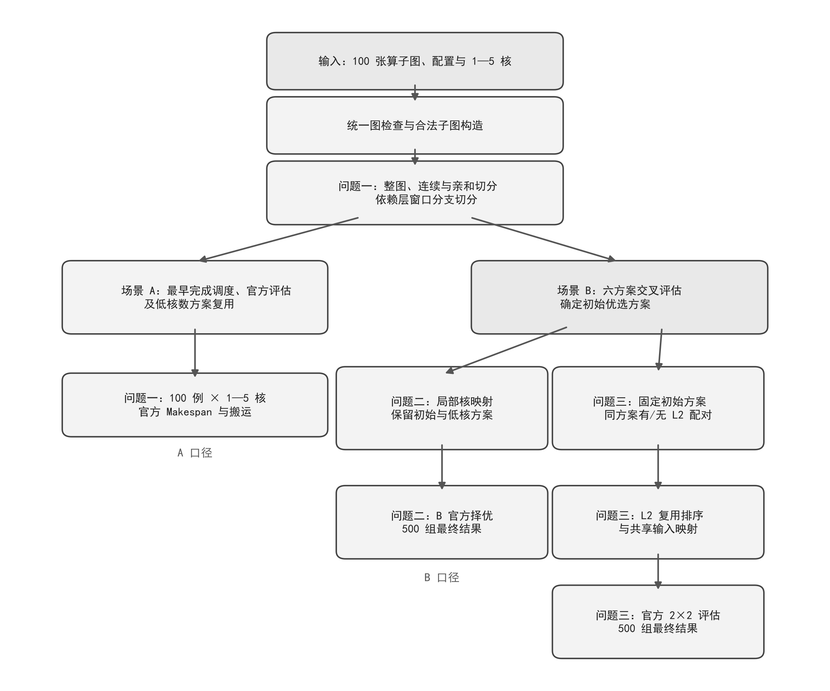
图1三问的求解流程与比较基准

2 题目分析与任务边界
原始输入是一张算子—张量有向无环图$G_{0}$。有向边表示前序依赖，无环表示一个操作不会直接或间接依赖自身。按照题目接口处理搬运算子后，得到计算算子图$G=(V,E)$，其中$V$为计算算子集合，$E$为依赖边集合。一个方案同时给出算子所属的子图、子图所属的核心及每个核心的执行序列；每个算子只归入一个子图，每个子图只执行一次。请求$k$个核心而仅使用其中部分核心时，其余核心用空任务表示。
问题一在场景A下优化切图及多核执行安排。问题二采用场景B，进一步计入共享DDR、核心内数据留存、输入重复读取及跨核直接依赖。片上空间不足时，部分数据先写回DDR、需要时再读入，这一过程称为数据溢出搬运（Spill）。问题三在场景B上增加容量为1 MiB、读带宽为250 byte/cycle的共享只读L2；DDR共享读写带宽仍为60 byte/cycle。其中byte为字节，cycle为时钟周期，1 MiB为1,048,576 byte。三问分别调用对应的官方评估器。
建模采用以下条件：算子计算周期和张量大小使用输入数据，不随本次调度选择变化；核心之间按题设固定同步规则通信；全部方案均遵守原计算图的数据依赖，不复制计算算子。单核L1容量为524,288 byte，UB容量为131,072 byte，共享L2容量为1,048,576 byte，三者分别计量，不将不同存储空间的剩余容量相加使用。
模型输出为算子到子图的归属关系，以及每个核心的有序子图列表。题设核内调度器负责子图内部的具体操作安排，本文在外层决定子图边界和多核序列。这样可使外层优化与官方核内执行规则一致，并让每个候选都能通过统一接口计算完成时间、搬运量及缓存指标。

3 合法性、评价指标与实验设计
主要评价指标为总完成时间（Makespan），即从开始执行到全部任务完成所经过的时钟周期数。同一案例的并行加速比等于同一场景的单核完成时间除以多核完成时间；平均加速比先逐例求比，再对100例取算术平均。候选方案按完成时间从小到大选择，时间相同则选择新增搬运量较少者，仍相同时按固定顺序选择。场景B同时记录数据溢出搬运、跨核有效载荷和核心利用率，用于分析方案差异。
实验覆盖100张计算图和1—5核配置，共500个案例与核数的组合。其中多核部分共400组。开发、验证和留出案例在调整规则前划分，同一案例、同一核数的方案采用相同评估条件进行比较。不合法候选被排除，近似模型用于筛选，表中完成时间及搬运量采用官方模拟结果。正文展示汇总与配对比较，附录A—C列出完整逐例结果及复现说明。
配对比较以同一张图和同一核心数为最小单位。设调整前后的完成时间为$T_{b}$和$T_{f}$，相对改善率为${(T}_{b}{-T}_{f}{)/T}_{b}$。该指标表示时间减少的比例，而加速比为$T_{b}{/T}_{f}$，两者不能互换。统计平均改善时保留零改善组合，避免只对受益案例求均值。问题二的12个开发案例、18个验证案例和70个留出案例承担规则设计、检查及最终观察的不同作用。
数据分析中的 AI 使用说明：参赛队使用 OpenAI 的 ChatGPT 与 Codex 辅助整理结果表、检查配对口径、绘制图表和润色文字；使用过的模型系列为 GPT-5.6（2026 年 7 月 9 日发布）与 GPT-6 Sol（2026 年 9 月 22 日发布）。AI 输出不是性能数据来源；所有 Makespan、搬运量与命中率取自题目原版官方评估器，统计表按逐例 CSV 复算，模型含义、数值和最终表述由参赛队核查。

4 问题一：场景 A 下的多核切图与调度
问题一同时决定算子分组、子图所属核心和各核心执行顺序。细粒度划分可暴露更多并行任务，也会增加子图之间的数据交换；粗粒度划分有利于局部数据复用，但可能使少数长任务限制整体并行度。本文以依赖层次约束切分位置，以局部连通关系确定基本分支，再在分支数和共享数据之间作出选择。最终以官方完成时间评价划分及其调度的整体效果。
分层切图的出发点是把“在哪里切”与“切开后如何保持局部计算”分开处理。层次描述算子的先后关系，可用于确定沿计算方向推进的窗口；窗口内的弱连通分支描述局部依赖链，可作为完整的分组单元。仅在分支数量超过并行调度所需规模时合并小分支，以减少大量细碎子图带来的管理和通信开销。
4.1 图收缩、评价指标与符号
首先按官方合法性规则检查原始图，去除读入操作（COPY_IN）和写出操作（COPY_OUT）节点，并收缩经过这些节点的依赖路径。计算图保留张量标识、字节数以及生产者和消费者关系，用于确定子图间通信。矩阵流水线记为M，向量流水线记为V；算子在两条流水线上的计算周期分别记为$c_{M}(v)$和$c_{V}(v)$。主要符号见表1。
表1 问题一主要符号
符号 | 含义 | 单位
$$G=(V,E)$$ | 收缩后的计算算子依赖图 | —
$$k$$ | 可用 NPU 核心数 | 核
$$l(v)$$ | 算子 v 的依赖层号 | 层
$$q_{l}$$ | 第 l 层用于窗口切分的双管线权重 | cycle
$$W_{j}$$ | 由相邻的算子依赖层次形成的第 j 个窗口 | —
$$S$$ | 一个合法子图 | —
$$p(S)$$ | 子图 S 的双流水线代理工作量 | cycle
$$b(S,T)$$ | 商图边 $S→ T$ 的去重通信数据量 | byte
$$r(S)$$ | 子图 S 的通信加权上行秩 | cycle
$$T_{i,k}$$ | 案例 i、k 核方案的官方 Makespan | cycle
$$D_{i,k}$$ | 案例 i、k 核方案的官方附加搬运量 | byte
$$s_{i,k}$$ | 案例 i、k 核相对于单核的加速比 | 无量纲
单核基准由官方评测得到。逐例加速比定义为同一案例单核完成时间与相应多核完成时间之比，再对 100 个案例取算术平均；这与先平均时间再取比值不同。总附加搬运量直接使用官方评测给出的字节数。
${\overline{s}}_{k}=\frac{1}{100}∑_{i=1}^{100}\frac{T_{i,1}}{T_{i,k}}$ （1）
4.2 对照切图与共用调度器
为统一表述，将整图单子图方案记为$S_{0}$，沿拓扑顺序按工作量连续切分的方案记为$S_{1}$，从就绪算子中按关键路径和数据关联选择算子的方案记为$S_{2}$。本文提出的依赖层窗口分支切分使用三个预先指定的窗口数4、8、16，依次记为$S_{3}$、$S_{4}$、$S_{5}$。代码中的single、B0、B1和B2A（w4、w8、w16）分别对应上述六种方案；图中沿用的实验标签也按此对应。
$S_{1}$沿合法拓扑顺序累积工作量，形成约$4k$个连续片段。$S_{2}$每次从前驱已被安排的算子中选择，先以到输出端的剩余计算量较大者建立新块，再优先加入与当前块共享数据较多的算子；并列时依次比较关键路径优先级和算子编号。五种非整图方案共用最早完成时间调度器（Earliest Finish Time，EFT），按上行秩选择就绪子图，再把它分配给预计最早完成的核心。这一方法借鉴HEFT算法[3]。
$p(S)=max(∑_{v∈ S}c_{M}(v),∑_{v∈ S}c_{V}(v))$ （2）
$r(S)=p(S)+\max_{T∈ succ(S)}(\frac{b(S,T)}{60}+r(T))$ （3）
式（3）按逆拓扑次序计算上行秩，$succ(S)$表示子图$S$的直接后继集合；终点子图的上行秩等于其自身工作量。通信量除以60 byte/cycle后转换为预计传输周期。对子图和候选核心$c$，最早开始时刻$EST(S,c)$取核心可用时刻与前驱依赖就绪时刻中的较大者；同核与跨核同步的估计等待分别采用100和1000 cycle。再加上式（2）的工作量，得到式（4）的预计完成时刻。各方案的最终完成时间由场景A模拟器计算。
$EFT(S,c)=EST(S,c)+p(S)$ （4）

4.3基于依赖层次和局部分支的切图
依赖层号表示算子离图起点的拓扑距离。无前驱算子的层号取0，其余算子的层号由式（5）计算，因此任一依赖边都从较低层指向较高层。将相邻的完整层放入同一窗口，可保持窗口间的先后方向。每层分别累计M、V流水线周期，取较大者作为式（6）的层工作量，再按累计工作量划分连续且非空的窗口。$S_{3}$、$S_{4}$、$S_{5}$分别请求4、8、16个窗口；若依赖层数不足，实际窗口数相应减少。
$l(v)=1+\max_{u∈ pred(v)}l(u)$ （5）
$q_{l}=max(∑_{v∈{ V}_{l}}c_{M}(v),∑_{v∈{ V}_{l}}c_{V}(v))$ （6）
式（6）用于确定窗口边界。窗口建立后，其负载应重新累计窗口内M、V周期并取较大值，不能把各层较大值之和直接当作实际执行时间。随后暂时忽略窗口内依赖边的方向，求其弱连通分支，即通过无向路径可相互到达的算子集合。一个分支内的依赖链作为整体保留，不同分支之间在该窗口内没有依赖边。
这一构造具有直接的无环性依据。每条依赖边的终点层号严格大于起点层号，因此跨窗口边只能由前一窗口指向后一窗口；同一窗口内不同弱连通分支之间没有依赖边。合并若干完整分支后，同窗的组间仍不存在依赖边，而跨窗边方向保持不变。因此，新形成的商图不可能沿有向路径返回原窗口，也就不会产生环。这里的保证依赖于完整层窗口与完整分支合并两项条件。
窗口数体现了局部数据保持与并行机会之间的选择。窗口较少时，较长的依赖片段留在一起，跨窗口数据交换较少，但子图可能偏大；窗口较多时，子图更容易分配到多个核心，代价是更多边界和同步。本文对4、8、16三个请求窗口数分别构造候选，使这种取舍在同一官方目标下比较，而不预先断定某个粒度对全部图最优。

4.4共享数据驱动的分支合并
对每个分支统计两条流水线的工作量，以及从分支外输入、向分支外输出的张量集合。若窗口内分支数不超过$2k$，各分支分别作为子图；否则先选负载最大的$2k$个分支建立初始组，再将其余小分支逐一并入。优先选择与当前分支共享上游张量字节数最多的组；并列时再比较共享下游张量字节数，随后比较合并后的M、V最大负载，最后按组编号确定。这里的上游张量包括其他分支产生的中间结果，不仅是整张图的外部输入。
把每组算子收缩为一个节点后，跨组依赖构成子图商图。每条商图边的张量按标识去重，再加上直接算子依赖携带的字节数，形成通信量$b(S,T)$。式（3）据此估计后继任务的通信等待。所有划分都检查算子覆盖和商图无环性，再交给相同的EFT调度器分配核心。
以两个彼此独立、却共享同一上游张量的分支为例，若它们形成不同子图并分配到不同核心，可能各自读取该张量；合并后，同一任务有机会复用已读数据。若二者工作量都很大，合并又可能降低并行度。因而本方法先保留较重分支，再把较小分支按共享数据并入，并在共享字节并列时控制合并负载。共享关系在此决定候选的构造方向，其实际收益通过后续评估确定。
算法可按四步实现：沿拓扑序计算依赖层并累积层负载；建立完整层窗口并求窗口内弱连通分支；统计分支边界张量并按上述顺序合并；生成商图、计算上行秩，再逐个安排就绪子图。层号计算和图遍历在给定邻接表上各扫描节点与边；分支合并还需比较边界张量集合，列表调度则需枚举候选核心。实际耗时同时受张量集合大小和官方模拟次数影响，不能仅用节点数描述全部计算开销。

4.5候选择优与低核数方案复用
每个案例在2—5核下比较$S_{0}$至$S_{5}$。若不同方法产生完全相同的方案，仅评估一次。合法候选由官方场景A评估器计算完成时间和新增搬运量，并按第3节的顺序择优。单核整图方案单独评估，作为该案例计算并行加速比的基准。
在3—5核下，还把较少核心已经取得的优选方案加入候选集合。具体做法是保留原来的算子分组和任务顺序，为新增核心追加空任务，再按当前核数检查并评估。若该方案更快，或等时但搬运更少，则采用它；否则保留当前候选。下文将这一操作称为低核数方案复用。例如，一个两核方案可以在五核配置中仅启用原来的两个核心，无须为使用全部核心而强行切开原有计算链。
低核数方案复用扩大了当前可选方案集合。设当前核数的新候选集合为$P_{k}$，补充的低核数方案集合为$R_{k}$，则最终在$P_{k}∪R_{k}$中择优。由于$P_{k}$中的原方案仍然存在，最小完成时间不会高于只在$P_{k}$中选择的结果。这一性质来自集合包含关系，并不要求所有新增候选都有改进；补空核心后的实际指标仍需在目标核数下评估。
4.6 实验结果与分析
对同一批 100 张输入图，1—5 核共有 500 个案例—核数组合，最终结果均由官方评测给出。输入图算子数从 766 到 38,666；原始 400 个多核组合均成功产出有效方案。表2给出最终方案的平均加速比、平均 Makespan 与平均附加搬运量，图2直观呈现加速比随核数变化的趋势。
表2 问题一最终官方评测汇总
核心数 | 平均加速比 | 平均 Makespan/cycle | 平均附加搬运量/byte
1 | 1.0000 | 3,124,793.73 | 12,416,861.20
2 | 1.6334 | 1,779,299.10 | 17,221,194.10
3 | 2.1050 | 1,312,756.04 | 18,942,739.98
4 | 2.5698 | 1,045,692.98 | 16,309,353.82
5 | 2.8905 | 916,696.55 | 15,306,429.98
表2和图2显示，2—5核平均加速比分别为1.6334、2.1050、2.5698、2.8905。按平均加速比除以请求核心数计算，并行效率约为81.67%、70.17%、64.25%、57.81%。核心数增加带来更短的平均完成时间，但单位新增核心的利用效果逐渐降低。图3给出逐例分布，用于观察不同计算图之间的差异。
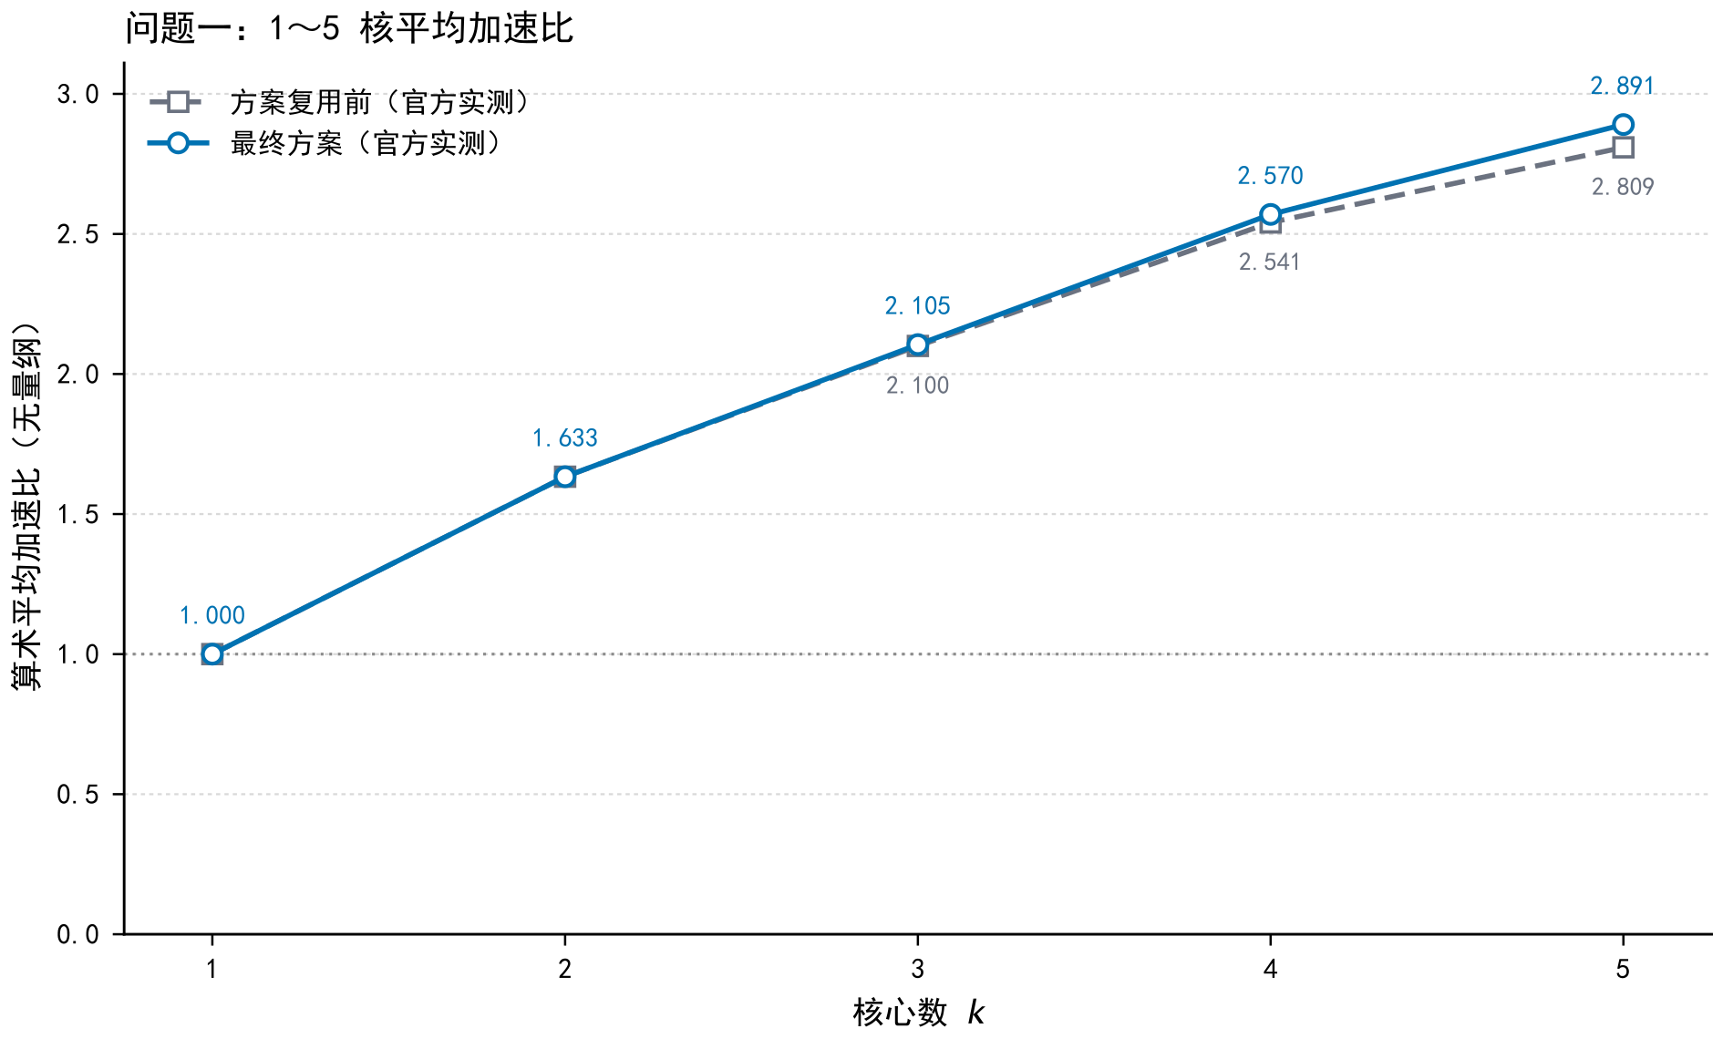
图2低核数方案复用前后的平均加速比
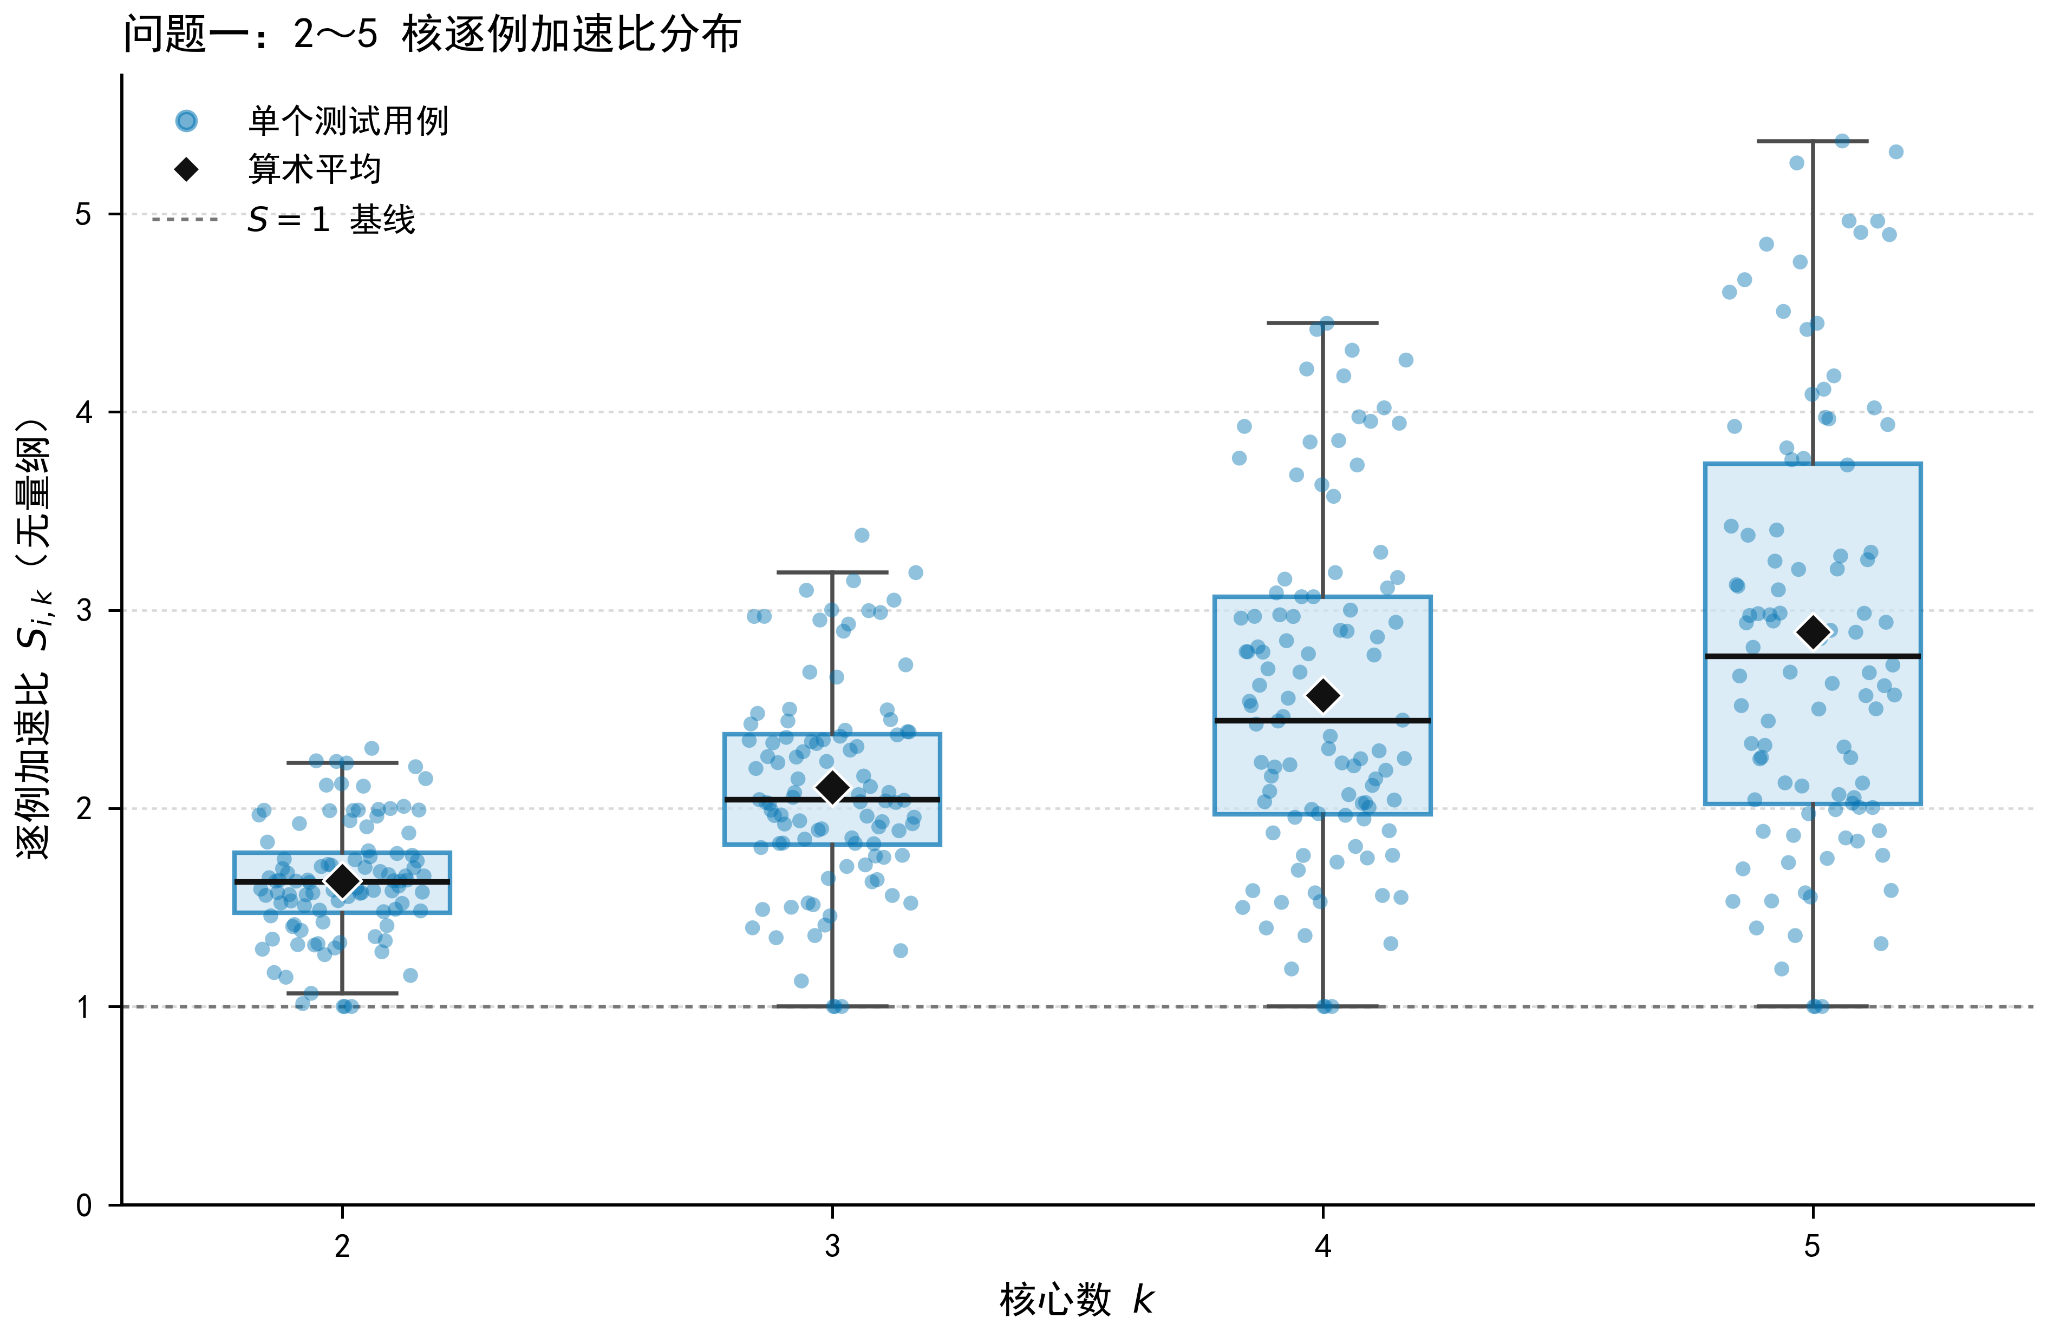
图3问题一的逐例并行加速比分布
图3的每个观测值均由同案例单核时间除以对应多核时间计算。高加速案例能够同时利用多个核心执行不同分支，低加速案例则仍存在较强的串行依赖或数据移动压力。后文以跨方案配对和资源指标继续分析这些差异。
原始400个多核组合中，$S_{3}$至$S_{5}$合计被选中245次，占61.25%；加入低核数方案后直接选用这三类候选的组数为220。该计数反映它们在当前候选集合中的使用情况。表3进一步比较加入低核数方案前后的结果，以单独观察这一选择步骤带来的改善。
表3复用低核数方案前后的配对结果
核心数 | 严格改善组数 | 复用前均值 | 最终均值 | 均值增量
3 | 3 | 2.1001 | 2.1050 | 0.0049
4 | 9 | 2.5409 | 2.5698 | 0.0288
5 | 24 | 2.8091 | 2.8905 | 0.0814
加入低核数方案后，3、4、5核分别有3、9、24组缩短了完成时间；各核数100例平均加速比分别增加0.0049、0.0288、0.0814。36个改善组合中，33组新增搬运量下降，3组保持不变。以case_044的五核配置为例，完成时间由154,407降至87,589 cycle，新增搬运由4,438,112降至2,915,104 byte。图4展示相对时间降幅最大的12组，完整配对结果保存在电子结果表中。
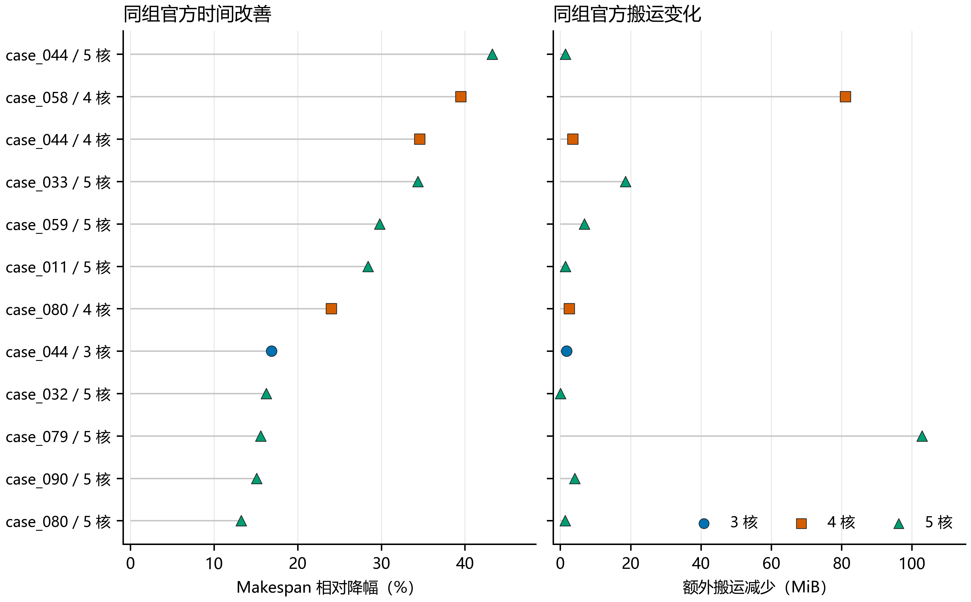
图4低核数方案复用带来的时间降幅最大的12组
候选构造和官方评估所需的实际运行时间，记录于各组求解日志。400个多核记录中，352组来自本轮执行，其总运行时间中位数为13.572 s；另外48组使用已有开发记录。本文分别保留两类记录，不将其合并计算一次全新运行的平均耗时。

5 问题二：在共享资源约束下调整子图所属核心
5.1 场景 B 的决策与资源约束
场景B将一个核心上的子图合为同一任务。同核后续操作可以复用片上数据；跨核消费者通常需要经DDR接收前驱结果。问题二从$S_{1}$至$S_{5}$的已有切图出发，调整各子图所属的核心及合法执行顺序。输入张量按使用它的核心去重读取，一般跨核张量按张量、源核心、目标核心三者去重；直接算子依赖仍按边计入。由此建立的核心分配模型同时考虑计算负载、共享带宽与片上存储需求。
设固定子图集合为$Ω$，核心数为$k$。映射$c(s)$表示子图$s$所在核心，序列$π_{j}$表示核心$j$上的执行次序。可行方案中，每个子图恰好出现一次，全部依赖关系及各核心的顺序相容，并通过官方接口检查。记方案$p$的完成时间为$T(p)$，新增搬运量为$C(p)$；两者单位分别为cycle和byte。优化时先最小化$T(p)$，并列时再最小化$C(p)$。
片上容量约束通过L1和UB分别描述。一个张量从产生或读入，到其最后一个本地消费者完成之前需要驻留；不同张量的存活区间重叠时形成容量压力。模型按各核心的执行序列累计存活张量，分别估计两类空间的峰值。超过容量意味着可能发生数据换出和再次读入，故作为候选筛选中的惩罚信号；是否能够执行、何时释放以及实际搬运多少，仍按核内调度器规则判断。
共享输入与跨核中间结果需分开计算。若一个外部输入被同一核心的多个子图使用，计划内只计该核心的一次初始读取；若被两个核心使用，则形成两次核心侧读取需求。一个中间张量在同一源核与目标核间供多个消费者使用时，按该传输关系去重。这样的计量把数据对象与使用位置联系起来，避免将每条消费边都机械视为一次独立传输。
为控制官方模拟器的调用次数，先估计每个映射的计算、通信和存储需求。设$I$、$O$、$X$分别表示输入读取、输出写回和跨核有效载荷字节数，则计划内DDR读写量为$I+O+2X$：一次跨核传输通常包含源侧写出和目标侧读入。将该字节量除以带宽，得到传输工作量所需的周期数；同时计算最繁忙核心的M、V负载和考虑跨核依赖的路径时间。式（7）取三项中的最大值作为筛选分数$T_{est}(p)$，与官方完成时间$T(p)$分别记号。
$T_{est}(p)=max{(T}_{dep}{(p),T}_{pipe}{(p),T}_{DDR}(p))$ （7）
式（7）中$T_{dep}$为沿子图依赖路径递推得到的预计时间，$T_{pipe}$为各核心两条流水线累计负载的最大值，$T_{DDR}$为计划内传输字节数除以60 byte/cycle。取最大值是为了避免把能够重叠的计算与搬运简单相加。该式用于比较候选的主要资源压力，官方模拟器则进一步处理共享队列中的事件先后和数据溢出搬运。跨核500 cycle同步开销进入相应依赖路径，而非对全部跨核传输次数统一相乘。
例如，两种映射的总计算量相同，其中一种把多个大输入的首次读取集中在同一时段，另一种把这些请求分散到不同计算阶段。它们的计划内字节数可能相同，共享DDR中的排队等待却不同。依赖路径项用于保留任务先后关系，流水线项衡量计算负载，字节工作量项衡量共同使用的带宽需求，三项共同提供比单独最小化通信量更完整的筛选依据。
5.2 兼顾通信与计算负载的有限次核心调整
每种切图都先保留原来的核心分配，然后按子图依赖顺序重新分配一次。尝试某个核心时，用前驱完成时刻与该核心空闲时刻中较晚的一个，加上子图的 M/V 流水线负载，估计完成时间。若两个核心的预计完成时间相同，就依次比较跨核数据量、传输次数、重复输入读取量和最大流水线负载。完成初始分配后，只考察与其他子图有依赖联系的最多 12 个子图，并最多调整两次单个子图的所属核心。这些局部候选再依次比较式（7）的近似时间、跨核数据量、传输次数、计划内搬运量和最大容量超额量。12 个对象、两次调整是事先固定的搜索预算，不是看完最终 100 例结果后选出的阈值。
单子图迁移每次只改变一个子图的核心归属，便于直接比较变化前后的输入读取、跨核边和负载。迁移后按既定全局拓扑序重建各核心序列，避免把一个后继子图排在其同核前驱之前。搜索不遍历所有可能映射，而集中检查有依赖联系的子图及其目标核心，以有限次数寻找可能改变关键执行路径的调整。
每组保留单子图方案、五种原始核心分配、五种调整后的核心分配，以及重新评估的低核数方案。新候选通过合法性检查后，以场景B模拟结果与初始优选方案比较。初始方案始终留在候选集合中，最终只接受完成时间更短或等时且搬运更少的替换。这样把搜索产生候选和评估选择方案分开，可在有限搜索次数内利用局部改善。
5.3 全量结果与严格配对比较
各核数的 100 例官方指标汇总见表4，随后按同案例同核数比较新增映射与初始实际赢家。
表4 场景 B 最终方案的 100 例官方汇总
核数 | 平均加速比 | 中位加速比 | 平均新增搬运/MiB | 平均 Spill/MiB | 平均请求核利用率
1 | 1.0000 | 1.0000 | 11.84 | 11.84 | 1.000
2 | 1.7550 | 1.7414 | 15.61 | 9.92 | 0.901
3 | 2.3568 | 2.3688 | 17.31 | 8.21 | 0.841
4 | 2.8674 | 2.8712 | 15.79 | 6.22 | 0.786
5 | 3.2347 | 3.1286 | 14.26 | 5.10 | 0.722
表4和图5显示，1—5核平均逐例加速比分别为1.0000、1.7550、2.3568、2.8674和3.2347，均以本场景同案例的单核时间除以对应多核时间计算。400个多核组合中，124组较初始优选方案更快，9组等时但搬运更少，267组结果不变。表5按开发、验证和留出集合分别列出配对结果。
五核平均加速比对应约64.69%的并行效率，表4的平均请求核利用率为0.722。前者比较单核与多核总时间，后者描述所请求核心的实际使用程度，二者反映不同方面。图5同时展示较快和较慢的案例，避免仅用平均值概括全部计算图。
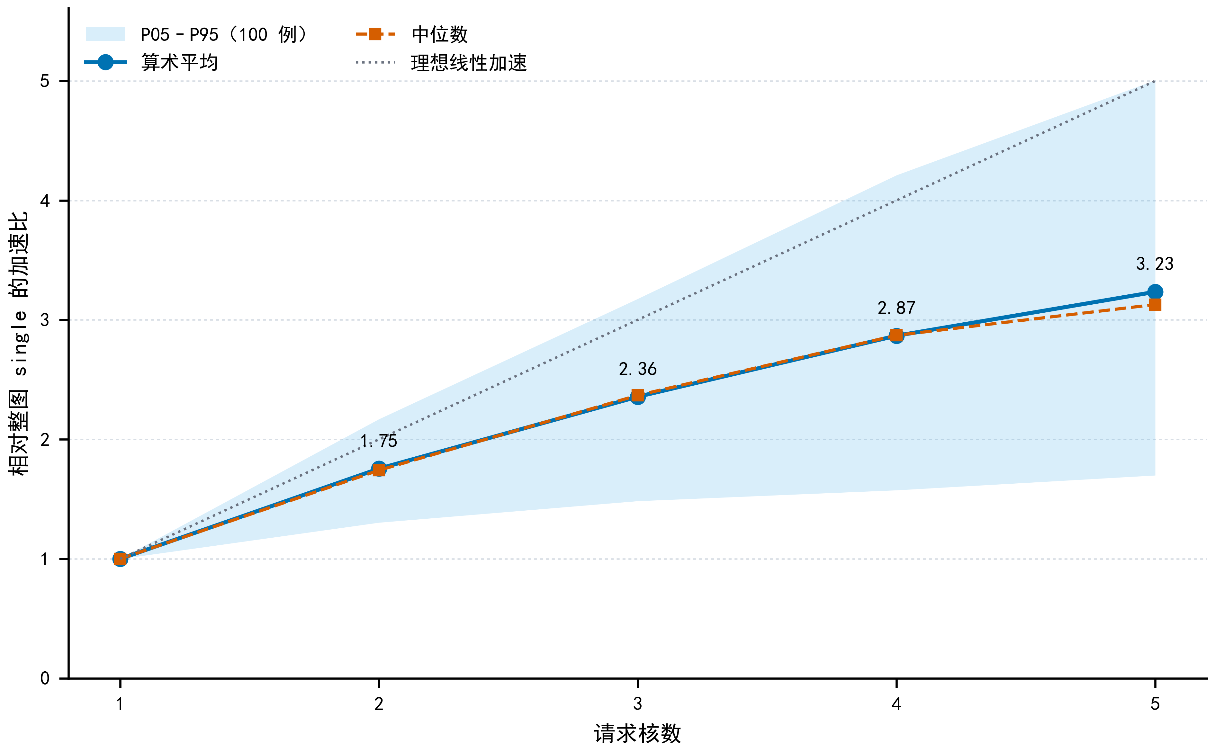
图5场景B的逐例并行加速比
表5不同案例集合中核心调整的配对结果
集合 | 案例数 | 多核组数 | 更快组数 | 更快案例数 | 平均相对改善
开发 | 12 | 48 | 14 | 7 | 0.6247%
验证 | 18 | 72 | 20 | 14 | 0.4547%
留出 | 70 | 280 | 90 | 49 | 0.6352%
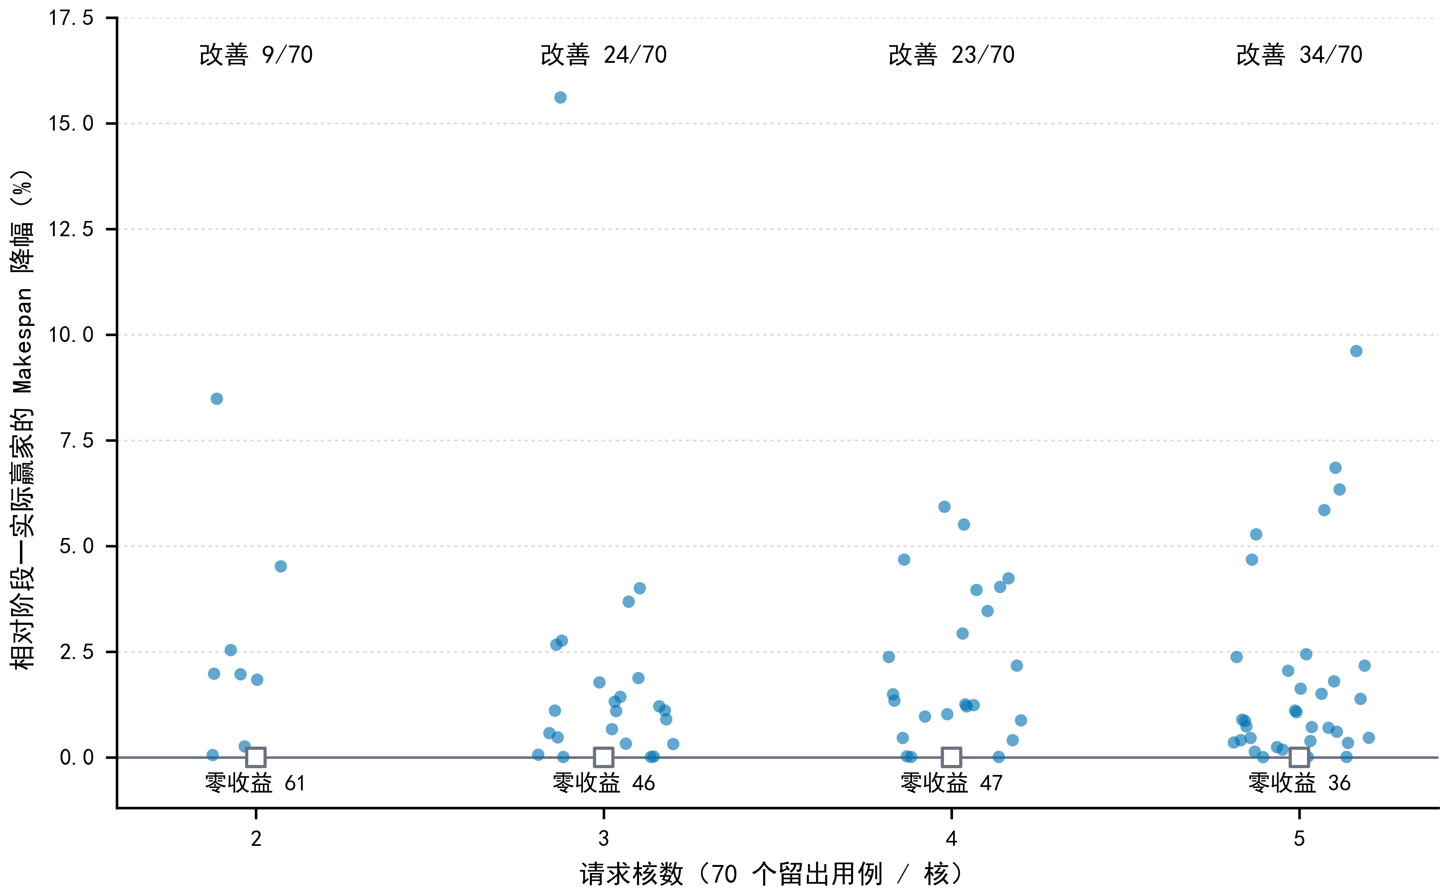
图6留出集的完成时间改善分布
配对结果见表5和图6，留出集包含70个案例、280个多核组合。其中90组缩短了完成时间，涉及49个案例；按全部280组计算，平均相对改善为0.6352%，中位数为0。图6保留未改善组合，展示收益在不同核数和案例之间的分布。图7进一步比较同一组方案的完成时间和数据搬运变化。
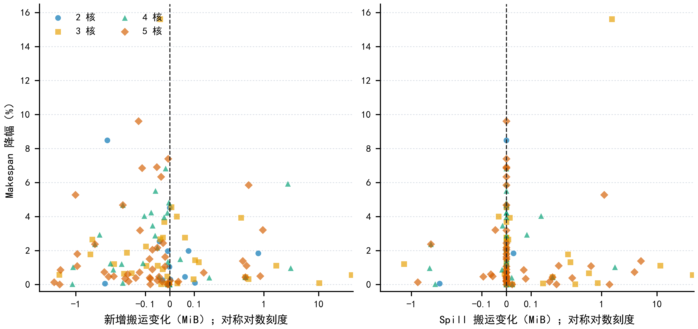
图7核心调整后的搬运量与完成时间变化
图7把同案例、同核数下的搬运变化与完成时间变化配对展示。本文在候选筛选中同时考虑传输工作量、依赖等待和核心负载，再由模拟器确定这些事件的实际重叠关系。这样既能利用减少数据移动的机会，也能保留负载更均衡、能够更早完成关键任务的方案。

6 问题三：共享只读 L2 的配对评估与方案调整
6.1 共享 L2 语义与 2×2 配对设计
问题三以场景B初始阶段选出的500组方案为基准，记为初始方案。共享只读L2容量为1 MiB，读带宽为250 byte/cycle。读入操作发起时查询缓存：命中则通过L2读取，未命中则由DDR读入，搬运完成后才填入L2。空间不足时按先进先出（First In First Out，FIFO）顺序移除最早进入的缓存项，命中不会刷新该顺序。L2读取和DDR搬运分别占用各自的共享带宽。
对每张图、每个核数设置四种组合：初始方案无L2、初始方案有L2、调整后方案无L2、调整后方案有L2。四种组合均使用对应的官方评估结果。固定方案比较有无缓存，可观察加入L2的作用；固定有L2条件比较调整前后，可观察方案调整的作用。这样控制比较条件，能把硬件变化与调度变化分别描述。
四种完成时间构成一个两因素比较：方案因素取初始与最终两个水平，硬件因素取无L2与有L2两个水平。最终方案是在有L2条件下选出的；把它也放回无L2条件评估，可观察同一调度变化在另一种硬件条件下的效果。问题三的初始方案不替换为问题二后续优化的最终映射，以保持四格比较的同一起点。
$R_{hardware}=\frac{T_{final,0}}{T_{final,1}}$ （8）
$R_{policy}=\frac{T_{base,1}}{T_{final,1}}$ （9）
式（8）、式（9）中的0和1分别表示无L2和有L2，base和final分别表示初始方案与最终方案。每个案例先独立求比，再对同一核数的100例求算术平均。硬件时间比大于1表示同一方案加入L2后更快；方案优化比大于1表示同为有L2时，最终方案更快。
6.2 L2 复用感知排序与共享输入迁核
第一步保持切图和核心分配，只调整已满足前驱依赖的子图次序。对就绪子图$s$，估计其输入读入时缓存中的有效条目、DDR和L2服务结束时刻，以及前驱完成后可开始执行的时刻。记预计完成时刻为$F(s)$，关键路径上行秩为$r(s)$，预计命中字节数为$h(s)$。将命中字节数按两类存储的读带宽差换算为潜在节省时间$H(s)$，并以缓存条目的FIFO位置构造复用紧迫度$U(s)$。
$H(s)=h(s)(\frac{1}{60}-\frac{1}{250})$ （10）
式（10）中的带宽均以byte/cycle计，因此$H(s)$的单位为cycle。设当前FIFO中有$m$个条目，张量$t$从队首起的位置为$pos(t)$，位置从0开始；$K(s)$为本次预计命中的张量集合，$d_{t}$为其字节数，$B_{L2}$为共享缓存容量。紧迫度定义为式（11），越靠近队首且字节数越大的命中项，越倾向于尽早复用。
$U(s)=\frac{∑_{t∈ K(s)}{(m-pos(t))d}_{t}}{B_{L2}}$ （11）
为明确排序指数的量纲，令$τ_{0}=1$ cycle，以周期为单位归一化时间项，得到式（12）。$U(s)$和归一化后的各时间项均为无量纲数，式中权重用于调整优先级。该写法与程序直接使用周期数值计算的分数一致。
$Q(s)=\frac{F(s)}{τ_{0}}-α\frac{r(s)}{τ_{0}}-β\frac{H(s)}{τ_{0}}-γ U(s)$ （12）
两套候选权重$(α,β,γ)$分别取$(0.50,2.00,1.00)$与$(0.85,0.70,0.25)$。前者更重视近期缓存复用，后者相对强调长依赖路径的提前推进。选择就绪子图时，首先比较其是否导致预计存储超额，再依次比较$Q(s)$、预计完成时刻、关键路径优先级、核心号和子图号。
这里的“存储超额”专指某核心的L1或UB预计驻留字节超过各自容量，分别为524,288 byte和131,072 byte；它不是共享L2的1 MiB容量。L2容量不足通过FIFO淘汰处理，核内超额则提示可能需要数据溢出搬运。两个层次采用不同规则，排序时分别更新。
第二步针对跨核重复读取共享输入的情况，尝试最多两个单子图迁核候选。迁移后重新生成合法顺序并进行官方有L2评估，只有比当前方案更优才保留。排序改变访问发生的时间，迁核改变访问发生的位置；两者都保留原方案作为可选项，并以实际总完成时间决定最终选择。

6.3全量配对结果
四种组合在 100 张图上的配对结果见表6，各核数的加速比曲线见图8。
表6 问题三 2×2 配对结果的逐例比值算术均值
核数 | 初始方案硬件比 | 最终方案硬件比 | L2 下方案优化比 | 最终 L2 并行加速比
1 | 1.0086 | 1.0086 | 1.0000 | 1.0000
2 | 1.0029 | 1.0035 | 1.0110 | 1.7574
3 | 1.0096 | 1.0082 | 1.0143 | 2.3783
4 | 1.0180 | 1.0172 | 1.0072 | 2.8956
5 | 1.0257 | 1.0248 | 1.0121 | 3.3009
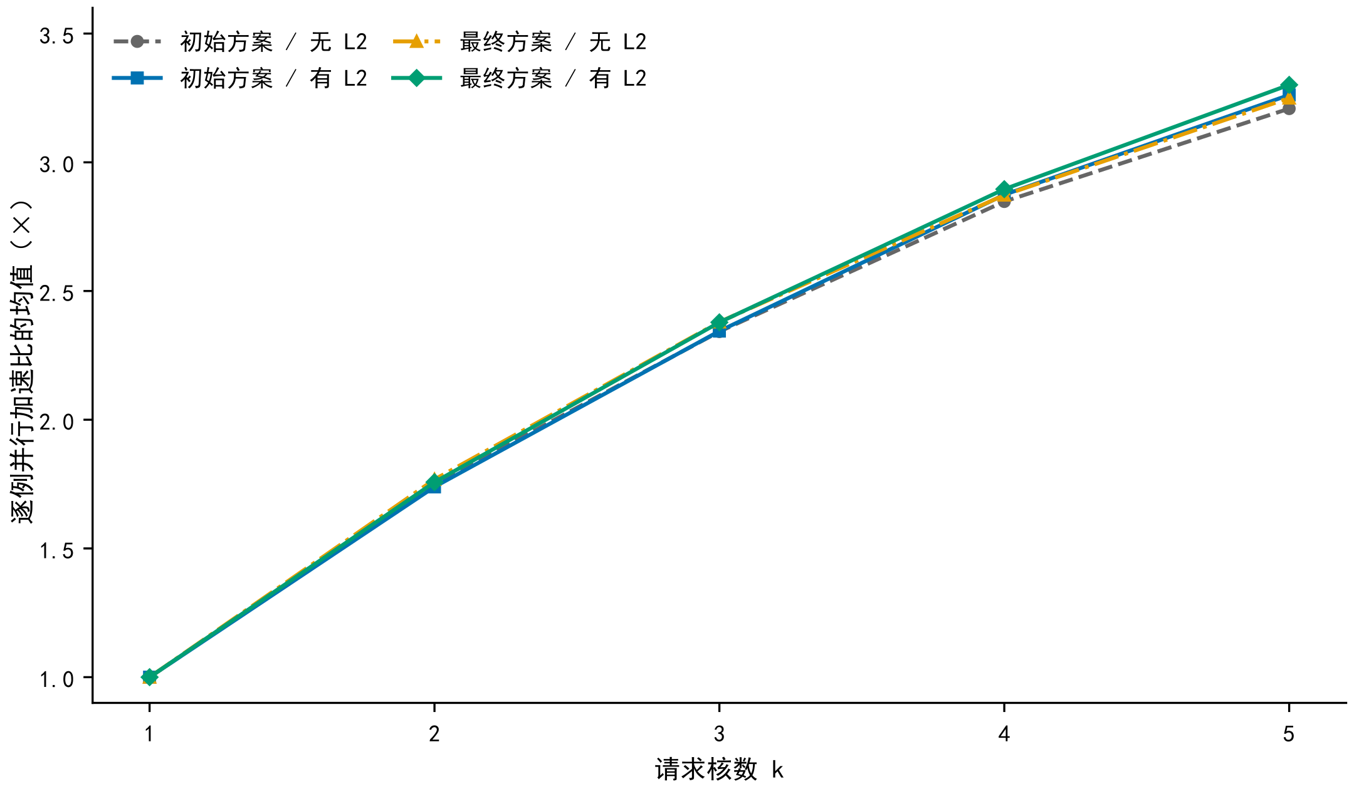
图8无L2与有L2时的平均并行加速比
表6和图8显示，五核时固定最终方案的硬件时间比均值为1.0248，固定有L2条件的方案优化比均值为1.0121。图8中的并行加速比，均按本问初始方案在相应有无L2条件下的一核时间，除以所比较方案的多核时间计算；最终有L2方案的五核平均并行加速比为3.3009。图9分别展示硬件时间比与方案优化比的均值及区间。图中点为100例逐例比值的算术均值，竖线为以案例为单位进行自助重采样得到的95%百分位区间，水平线对应比值1。
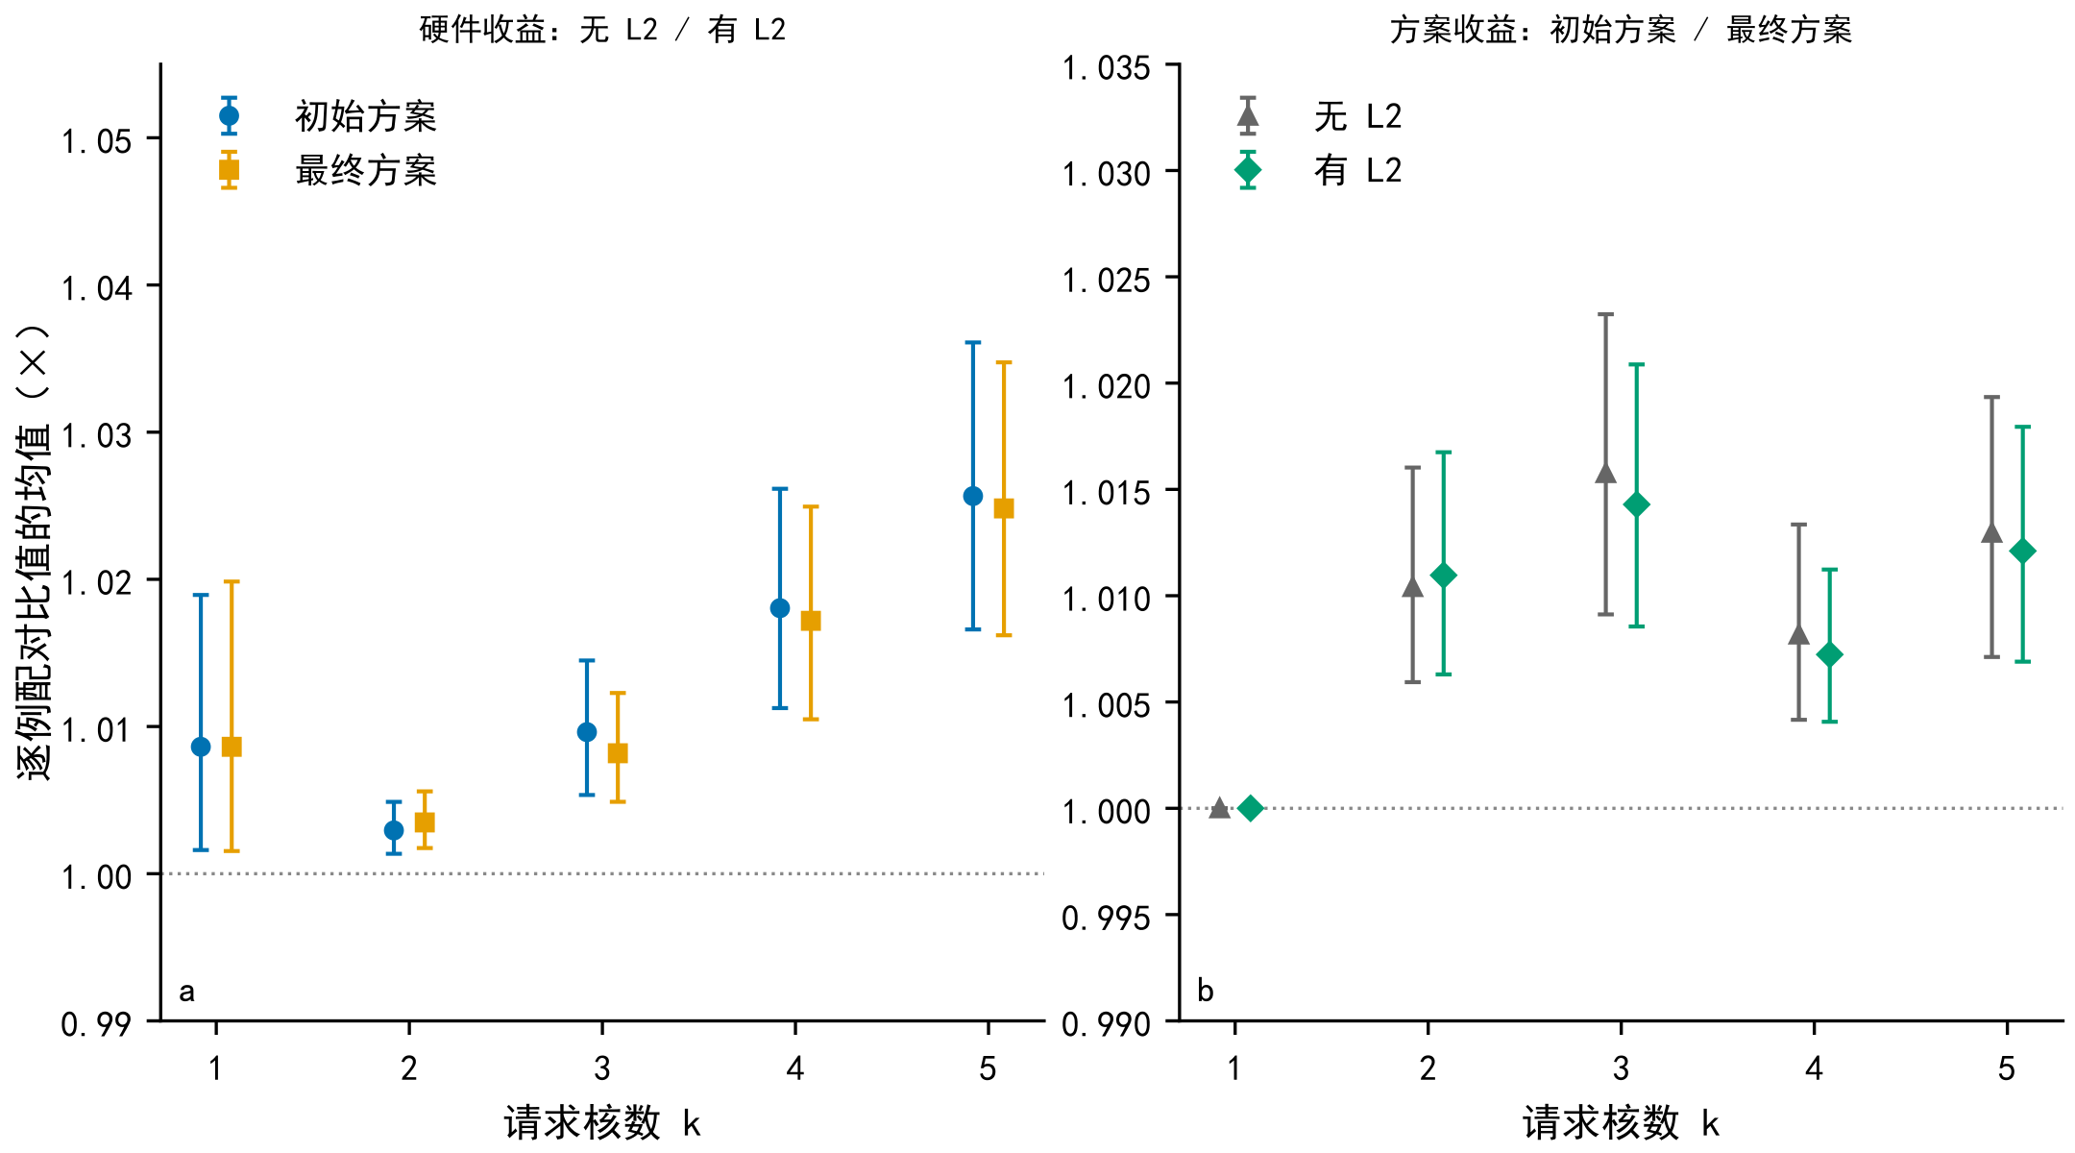
图9硬件与方案时间比的均值及区间
在同方案配对中，初始方案case_050的四核完成时间由46,748降至44,398 cycle；case_067的二核时间则由31,892,152增至32,130,317 cycle。两例方向相反，说明缓存命中与整图加速需要分别观察。相关机制在第7节讨论，附录同时保留完成时间与按字节计算的缓存命中率。
进一步统计全部100例的最终方案：五核下有63例因加入L2而加快，36例不变，1例减慢；硬件时间比中位数为1.0022。相同有L2条件下，方案调整使45例更快、55例保持原时间，中位方案优化比为1.0000。均值与中位数的差别表明，较大收益集中在部分计算图，平均收益应结合受益案例数一同解释。
逐例比较还可以直接检查两类效应的联系。将初始与最终方案的无L2时间记为$T_{b,0}$、$T_{f,0}$，有L2时间记为$T_{b,1}$、$T_{f,1}$。式（13）沿“初始无L2→初始有L2→最终有L2”的路径分解同一案例的总时间比。
$\frac{T_{b,0}}{T_{f,1}}=\frac{T_{b,0}}{T_{b,1}} \frac{T_{b,1}}{T_{f,1}}$ （13）
式（13）只对同一案例的比值成立。对100例平均时，应先在每例计算对应乘积再求均值，不能直接相乘两列比值均值。两者还可能存在交互：若同一方案调整在有L2时节省的周期多于无L2时，说明缓存条件增强了该调整的效果。这个判断应使用四种完成时间的配对差值，而不能仅依据命中率。
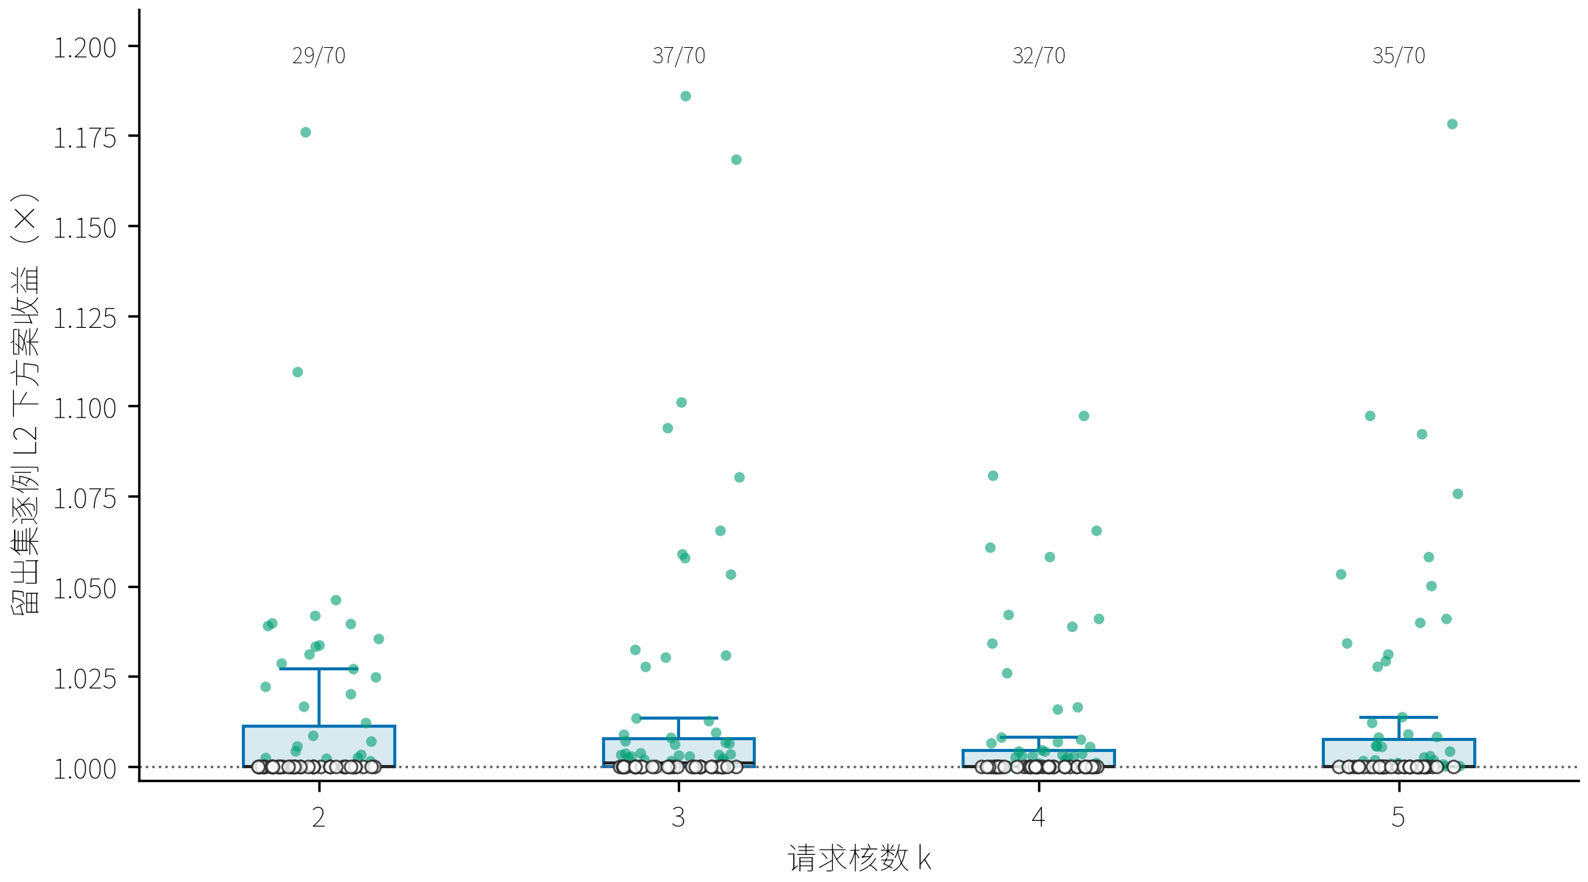
图10留出集在有L2条件下的方案改善分布
留出结果见图10，包含预先划分的70个案例。2—5核的280个多核组合中，最终方案分别在29、37、32、35组缩短有L2时的完成时间。各候选均与初始方案共同参与官方评估，最终选择没有时间退化组。完整逐例时间、搬运量和缓存命中率见附录C。

7讨论与模型评价

7.1子图粒度与数据局部性的共同作用
切图改变的不只是任务数，还改变中间张量跨越子图边界的次数、保留在片上的时间，以及调度器可同时选择的任务集合。若一条长依赖链被拆成许多小块，核心之间增加了同步和传输，但链上的算子仍需先后执行，新增任务数并不直接转化为并行度。相反，若把彼此独立的大分支全部合入一个子图，则会失去分散到多个核心的机会。依赖层窗口的作用是控制跨层边界的数量，分支保持和小分支合并分别约束局部计算链与碎片数量，三者共同决定粒度。
表3中低核数方案在较高请求核数下仍有36组改善，说明重新增加任务和核心可能破坏原有的有利数据安排。保留原方案使搜索能够拒绝这种变化。这里的意义并非减少核心必然更好，而是将“可使用更多核心”与“必须改变原调度”分开：增加资源只扩大选择范围，是否使用由具体图结构及评估结果决定。
从方法关系看，传统图划分侧重被切边的代价[7]，任务聚类侧重通信与粒度的权衡[8]。本文的约束来自可执行性：先保持窗口间依赖方向和分支内部结构，再比较共享张量与负载。这使方法适配题设的子图调度接口，也解释了为何仅按均等节点数或均等总周期切分不足以描述本题。

7.2共享资源下的映射与核心数选择
表4中核心数增加时，平均加速比提高，而平均请求核利用率下降。这说明更大的并行资源池与更充分的资源使用并不是同一指标。调度器需要根据当前可就绪任务及其数据位置选择核心，而不能仅按总工作量平均分配。将一个子图移至空闲核心，可能提前其计算，也可能增加输入重复读取、跨核同步和DDR排队；其价值取决于这些时间变化是否影响最后完成的任务。
共享DDR使不同核心的操作通过同一资源队列相互影响。局部计算提前可能只是把等待从核心队列移到DDR队列，减少一条不在关键路径上的传输也可能不改变总时间。数据移动总量因此应和发生时刻一起分析。式（7）将依赖、流水线与带宽需求同时纳入筛选，官方模拟器再决定事件的实际重叠，这与通信争用调度[4]和资源性能上限分析[10]所强调的资源竞争相一致。
问题二在留出集中的平均相对改善为0.6352%，且中位数为0，表明该阶段是在已有较强方案上进行局部修正。124个多核组合更快与全部组合不退化，应作不同解释：前者说明搜索找到了实际改善，后者则由保留初始方案的选择规则保障。评估算法有效性时，应同时报告受益组数、全部组的平均变化及原方案保留比例，不能将选择规则的性质归结为每次迁移都成功。

7.3缓存收益取决于复用时机与关键路径
共享L2通过减少DDR读取改善数据供应，但缓存服务仍有带宽和时序约束。只有一次命中减少了不能被其他计算掩盖的等待，并且这一等待位于决定整图完成时间的路径上，才会缩短总完成时间。提前执行一个命中较多的子图，还可能推迟另一个关键子图的请求；FIFO中的旧条目也可能在消费者发起读入前被移除。因此，排序同时考虑预计完成、关键路径和复用紧迫度，而不单独追求命中字节数。
题设中，同方案加入L2也出现完成时间增加的案例。新增缓存既改变读取来源，也改变后续请求的到达时间及多核事件顺序；这一时序变化可能影响共享资源竞争。现有配对结果能够确认增减速方向，但若要区分缓存淘汰、读带宽排队及关键路径迁移各自的贡献，还需将两次运行的逐事件轨迹对齐。不能仅凭出现命中就把减速归因于某一种缓存行为。
FIFO相关研究给出了容量增加仍可能产生更多缺页的经典反例[11]。该结论针对特定访问串与页置换，不直接解释本题“无L2与有L2”的时间差。它提示未来容量实验应保持方案及访问规则一致，并同时观察命中、搬运和总完成时间，而不预设容量与性能之间必然单调。

7.4计算结果的解释范围与后续改进
本文结果来自题设100张图及固定评估配置。开发、验证和留出划分用于区分规则制定与结果观察，同案例配对减少了图规模差异对比较的影响；但这些图仍来自同一题目数据集合，不能等同于跨模型、跨平台的外部验证。各候选还经过官方评估择优，汇总结果描述的是完整候选组合的表现，不能由候选被选次数单独推出某个构造规则的独立贡献。
问题一只考察三种请求窗口数，下一步可在固定候选数量和评估次数下比较按层宽、边界字节及关键路径长度确定的自适应窗口。这样的对照需要保持后续调度器相同，才能判断收益来自边界设计还是额外搜索。问题二可在相同预算下比较仅迁核、仅修补切图边界以及二者联合调整，以检验长寿命张量的驻留压力是否能通过边界变化缓解。
问题三可保持同一方案，对L2容量、读带宽及替换策略分别改变一个条件，并记录相同事件口径的轨迹。除最终完成时间外，还应统计关键路径上的缓存服务等待和DDR排队时间。由此可检验“命中增加但总时间不降”究竟源于访问重叠、缓存争用还是关键路径转移，再据此修正排序分数，而非直接调高命中项的权重。
近似模型的评价也需要与调度方案的评价分开。后续可在固定候选集上比较估计排序与官方排序的相关程度、被筛掉的优质候选比例和模拟调用次数，从而判断较复杂代理是否值得增加成本。本文尚未进行上述参数扫描、外部图集或逐项消融实验，因此这些方向作为可检验的后续工作提出。

8 结论
本文针对神经网络处理器的多核计算图，建立了依赖层窗口切分、共享资源约束下的核心分配及L2复用调度方法。层窗口限制切分方向，完整分支保持局部依赖，共享数据合并控制子图数量；随后以计算、通信和存储需求筛选映射及排序候选，并用官方完成时间选择合法方案。在100张题设计算图上，场景A、B的五核平均逐例加速比分别为2.8905和3.2347，场景B有124个多核组合较初始方案更快。五核下，固定最终方案加入L2的平均时间比为1.0248；固定有L2条件调整方案的平均时间比为1.0121。上述结果支持在有限搜索预算内同时考虑依赖结构、数据位置与共享资源的求解思路，也表明应以整图完成时间检验数据复用的实际价值。

参考文献
[1] 中国研究生数学建模竞赛组织委员会. 2026年“华为杯”第二十三届中国研究生数学建模竞赛A题：通用神经网络处理器下的多核调度问题[Z]. 2026.
[2] SZE V, CHEN Y H, YANG T J, EMER J S. Efficient Processing of Deep Neural Networks: A Tutorial and Survey[J]. Proceedings of the IEEE, 2017, 105(12): 2295–2329. DOI: 10.1109/JPROC.2017.2761740.
[3] TOPCUOGLU H, HARIRI S, WU M Y. Performance-effective and low-complexity task scheduling for heterogeneous computing[J]. IEEE Transactions on Parallel and Distributed Systems, 2002, 13(3): 260–274. DOI: 10.1109/71.993206.
[4] SINNEN O, SOUSA L. List scheduling: extension for contention awareness and evaluation of node priorities for heterogeneous cluster architectures[J]. Parallel Computing, 2004, 30(1): 81–101. DOI: 10.1016/j.parco.2003.09.002.
[5] WANGSOM P, LAVANGNANANDA K, BOUVRY P. Multi-Objective Scientific-Workflow Scheduling With Data Movement Awareness in Cloud[J]. IEEE Access, 2019, 7: 177063–177081. DOI: 10.1109/ACCESS.2019.2957998.
[6] KULAGINA S, BENOIT A, MEYERHENKE H. Memory-Aware Adaptive Scheduling of Scientific Workflows on Heterogeneous Architectures[C]//2025 IEEE 25th International Symposium on Cluster, Cloud and Internet Computing. 2025: 503–513. DOI: 10.1109/CCGRID64434.2025.00036.
[7] KERNIGHAN B W, LIN S. An Efficient Heuristic Procedure for Partitioning Graphs[J]. Bell System Technical Journal, 1970, 49(2): 291–307. DOI: 10.1002/j.1538-7305.1970.tb01770.x.
[8] PALIS M A, LIEU J C, WEI D S L. Task clustering and scheduling for distributed memory parallel architectures[J]. IEEE Transactions on Parallel and Distributed Systems, 1996, 7(1): 46–55. DOI: 10.1109/71.481597.
[9] HONG J W, KUNG H T. I/O Complexity: The Red-Blue Pebble Game[C]//Proceedings of the Thirteenth Annual ACM Symposium on Theory of Computing. 1981: 326–333. DOI: 10.1145/800076.802486.
[10] WILLIAMS S, WATERMAN A, PATTERSON D. Roofline: An Insightful Visual Performance Model for Multicore Architectures[J]. Communications of the ACM, 2009, 52(4): 65–76. DOI: 10.1145/1498765.1498785.
[11] BELADY L A, NELSON R A, SHEDLER G S. An anomaly in space-time characteristics of certain programs running in a paging machine[J]. Communications of the ACM, 1969, 12(6): 349–353. DOI: 10.1145/363011.363155.
AI 工具使用披露：参赛队使用 OpenAI ChatGPT、Codex 辅助查找线索、整理数据、编写与检查部分代码及修改文字。所用模型系列 GPT-5.6、GPT-6 Sol 均由 OpenAI 开发，公开发布日期分别为 2026 年 7 月 9 日、2026 年 9 月 22 日。题目原版评估器、官方结果 CSV 与本文可复算表格是数值依据；AI 建议须经源码、文献和人工复核后采用。代码附件的参赛队自编程序文件头另列同一披露，官方评估器保持原样。

附录 A 问题一逐例结果与复现说明
表 A1 与表 A2 分别列出同一 100 个案例在 1—5 核下的官方最终 Makespan 和总附加数据搬运量。两表与正文表2、图2—4使用同一批最终实测结果；加速比可由对应行的单核 Makespan 除以该核数 Makespan 复算。
表 A1 100 个案例的 Makespan（cycle）
案例 | 1核 | 2核 | 3核 | 4核 | 5核
case_001 | 233,110 | 118,572 | 99,499 | 61,884 | 50,628
case_002 | 261,945 | 153,541 | 112,113 | 85,390 | 69,680
case_003 | 602,212 | 407,386 | 330,665 | 309,465 | 293,180
case_004 | 392,357 | 249,175 | 173,560 | 139,406 | 116,154
case_005 | 95,618 | 72,314 | 65,628 | 62,536 | 61,582
case_006 | 82,837 | 54,493 | 53,096 | 53,096 | 41,337
case_007 | 1,012,562 | 620,166 | 429,420 | 328,001 | 208,922
case_008 | 487,605 | 244,924 | 166,440 | 126,466 | 122,980
case_009 | 153,261 | 103,393 | 100,723 | 98,845 | 96,659
case_010 | 86,969 | 66,374 | 47,147 | 44,496 | 40,860
case_011 | 184,697 | 94,212 | 94,212 | 49,484 | 49,484
case_012 | 59,088 | 40,550 | 32,790 | 23,464 | 23,464
case_013 | 263,949 | 166,316 | 112,530 | 86,044 | 70,094
case_014 | 17,698,626 | 11,873,679 | 8,687,186 | 8,237,041 | 6,890,740
case_015 | 177,362 | 113,380 | 97,318 | 85,038 | 78,844
case_016 | 7,715,523 | 7,715,523 | 7,715,523 | 7,715,523 | 7,715,523
case_017 | 162,810 | 95,785 | 79,783 | 79,737 | 62,170
case_018 | 1,004,367 | 613,121 | 467,483 | 393,004 | 323,742
case_019 | 81,144 | 46,216 | 39,913 | 27,047 | 24,792
case_020 | 532,746 | 267,708 | 179,492 | 135,660 | 135,660
case_021 | 6,567,937 | 3,102,580 | 2,822,635 | 1,557,596 | 1,249,504
case_022 | 56,780 | 34,100 | 29,789 | 28,322 | 28,322
case_023 | 122,614 | 72,315 | 52,621 | 43,979 | 43,602
case_024 | 2,555,343 | 2,555,343 | 2,555,343 | 2,555,343 | 2,555,343
case_025 | 4,863,026 | 2,969,082 | 2,051,388 | 1,562,605 | 979,918
case_026 | 99,203 | 71,676 | 66,096 | 65,030 | 64,735
case_027 | 2,363,952 | 1,119,508 | 750,886 | 565,244 | 565,244
case_028 | 43,836,040 | 20,389,484 | 13,744,872 | 10,285,826 | 8,251,690
case_029 | 37,555 | 25,272 | 13,976 | 13,976 | 13,976
case_030 | 2,808,034 | 2,200,787 | 1,723,596 | 1,386,306 | 1,386,306
case_031 | 1,414,369 | 866,386 | 697,002 | 583,325 | 481,753
case_032 | 41,443 | 27,012 | 25,171 | 21,007 | 21,007
case_033 | 1,774,196 | 1,086,331 | 724,891 | 538,947 | 538,947
case_034 | 842,996 | 596,520 | 438,919 | 381,731 | 363,718
case_035 | 169,571 | 106,131 | 99,355 | 98,103 | 97,043
case_036 | 931,510 | 467,772 | 390,499 | 236,236 | 190,308
case_037 | 210,001 | 133,437 | 91,873 | 70,758 | 46,592
case_038 | 1,364,555 | 1,008,722 | 795,870 | 754,961 | 737,342
case_039 | 1,435,262 | 870,099 | 702,273 | 565,084 | 537,968
case_040 | 253,454 | 147,941 | 133,644 | 127,075 | 119,987
case_041 | 6,003,957 | 3,673,618 | 3,425,567 | 2,164,802 | 2,012,046
case_042 | 1,686,740 | 1,007,984 | 756,202 | 623,840 | 565,621
case_043 | 677,656 | 349,722 | 286,671 | 286,671 | 237,206
case_044 | 154,407 | 87,589 | 87,589 | 87,589 | 87,589
case_045 | 125,614 | 80,336 | 55,620 | 44,141 | 36,900
case_046 | 276,455 | 154,820 | 133,612 | 133,612 | 133,612
case_047 | 326,508 | 253,283 | 233,731 | 217,701 | 213,351
case_048 | 222,220 | 176,165 | 163,641 | 163,641 | 163,641
case_049 | 196,276 | 139,420 | 119,670 | 112,197 | 106,993
case_050 | 149,690 | 98,315 | 75,193 | 67,066 | 64,330
case_051 | 607,628 | 607,628 | 607,628 | 607,628 | 607,628
case_052 | 180,301 | 108,708 | 88,831 | 82,250 | 72,062
case_053 | 1,472,686 | 765,799 | 588,970 | 494,780 | 494,780
case_054 | 815,051 | 517,697 | 440,388 | 365,690 | 309,877
case_055 | 118,835 | 71,645 | 60,780 | 52,781 | 46,207
case_056 | 277,285 | 210,518 | 182,132 | 164,272 | 160,648
case_057 | 59,726 | 35,529 | 28,308 | 26,544 | 26,476
case_058 | 4,539,717 | 3,875,932 | 1,529,236 | 1,529,236 | 972,688
case_059 | 829,473 | 370,884 | 370,884 | 187,820 | 187,820
case_060 | 888,789 | 552,794 | 427,246 | 388,078 | 331,141
case_061 | 77,191 | 55,008 | 42,307 | 41,145 | 40,974
case_062 | 2,854,809 | 1,640,007 | 1,192,564 | 895,100 | 718,658
case_063 | 1,070,397 | 617,043 | 448,490 | 338,258 | 271,928
case_064 | 19,116 | 17,926 | 16,935 | 16,072 | 16,072
case_065 | 53,068 | 33,464 | 24,538 | 23,966 | 22,977
case_066 | 359,070 | 196,267 | 144,846 | 128,719 | 115,064
case_067 | 63,834,834 | 32,108,755 | 21,639,488 | 16,587,795 | 13,419,797
case_068 | 362,095 | 228,701 | 187,358 | 171,172 | 170,197
case_069 | 25,144 | 21,908 | 18,665 | 18,008 | 18,008
case_070 | 117,300 | 75,454 | 55,893 | 50,978 | 46,898
case_071 | 18,919 | 16,356 | 14,761 | 14,363 | 14,363
case_072 | 23,897,828 | 15,845,126 | 11,493,060 | 7,571,188 | 7,359,577
case_073 | 10,081,626 | 5,287,173 | 4,360,653 | 3,484,122 | 3,143,181
case_074 | 1,682,239 | 1,056,450 | 693,574 | 568,390 | 491,359
case_075 | 1,441,809 | 1,011,157 | 952,515 | 818,188 | 773,824
case_076 | 6,185,113 | 4,643,593 | 3,515,382 | 3,048,404 | 2,141,370
case_077 | 495,320 | 302,526 | 244,792 | 188,985 | 166,614
case_078 | 2,296,143 | 1,080,972 | 765,122 | 632,100 | 561,557
case_079 | 31,052,251 | 15,450,384 | 10,180,207 | 7,723,180 | 7,723,180
case_080 | 292,138 | 222,646 | 119,704 | 119,704 | 119,704
case_081 | 151,795 | 96,614 | 66,182 | 52,379 | 52,379
case_082 | 721,041 | 457,211 | 375,126 | 294,915 | 264,804
case_083 | 1,057,993 | 472,408 | 341,275 | 287,302 | 277,053
case_084 | 2,507,412 | 1,257,025 | 836,541 | 630,754 | 505,173
case_085 | 3,187,899 | 2,379,485 | 2,140,299 | 2,011,650 | 1,881,266
case_086 | 118,403 | 91,416 | 83,924 | 75,245 | 75,245
case_087 | 3,974,071 | 2,242,785 | 1,591,733 | 1,387,347 | 1,221,168
case_088 | 243,623 | 158,945 | 123,889 | 112,669 | 107,912
case_089 | 693,092 | 348,428 | 239,513 | 193,916 | 168,448
case_090 | 1,178,363 | 533,220 | 432,618 | 400,988 | 400,988
case_091 | 9,186,769 | 5,650,577 | 4,742,807 | 4,138,533 | 3,077,910
case_092 | 4,815,554 | 2,091,382 | 1,425,631 | 1,116,964 | 897,210
case_093 | 74,205 | 47,547 | 33,714 | 26,594 | 23,720
case_094 | 94,892 | 55,265 | 50,213 | 34,140 | 29,604
case_095 | 2,084,853 | 1,043,006 | 697,770 | 527,479 | 424,998
case_096 | 84,194 | 48,294 | 42,878 | 41,415 | 41,212
case_097 | 11,491,509 | 5,156,692 | 4,316,892 | 2,583,836 | 2,583,836
case_098 | 177,430 | 94,609 | 94,026 | 94,026 | 94,026
case_099 | 1,622,999 | 1,599,503 | 789,639 | 658,914 | 551,115
case_100 | 151,223 | 88,870 | 82,961 | 76,975 | 75,870
表 A2 100 个案例的附加搬运量（byte）
案例 | 1核 | 2核 | 3核 | 4核 | 5核
case_001 | 0 | 8,064 | 147,840 | 115,584 | 21,888
case_002 | 0 | 4,584,960 | 205,824 | 281,088 | 264,192
case_003 | 0 | 4,211,938 | 5,083,146 | 5,901,106 | 6,110,028
case_004 | 0 | 2,165,760 | 2,439,168 | 2,715,648 | 3,072,000
case_005 | 0 | 2,360,386 | 2,496,356 | 1,758,192 | 1,802,168
case_006 | 16,400 | 2,033,768 | 2,066,536 | 2,066,536 | 849,150
case_007 | 0 | 4,403,712 | 4,486,656 | 4,580,352 | 671,232
case_008 | 0 | 147,456 | 0 | 442,368 | 667,008
case_009 | 0 | 456,306 | 505,458 | 554,610 | 2,157,712
case_010 | 0 | 582,646 | 592,314 | 680,338 | 713,736
case_011 | 0 | 1,261,568 | 1,261,568 | 1,622,016 | 1,622,016
case_012 | 0 | 1,124,538 | 1,129,212 | 317,640 | 317,640
case_013 | 0 | 131,072 | 167,936 | 290,816 | 360,448
case_014 | 71,010,720 | 265,001,472 | 262,318,608 | 266,032,656 | 262,318,608
case_015 | 180,256 | 3,050,540 | 3,214,384 | 3,345,456 | 3,443,760
case_016 | 0 | 0 | 0 | 0 | 0
case_017 | 22,528 | 2,032,660 | 2,091,028 | 2,149,396 | 936,404
case_018 | 1,970,176 | 9,836,456 | 9,836,456 | 9,836,456 | 9,836,456
case_019 | 0 | 1,040,000 | 1,042,592 | 266,552 | 378,136
case_020 | 0 | 0 | 0 | 0 | 0
case_021 | 4,501,504 | 6,656,000 | 72,744,960 | 9,523,200 | 8,908,800
case_022 | 0 | 1,346,040 | 1,346,040 | 1,346,040 | 1,346,040
case_023 | 0 | 1,782,584 | 1,791,800 | 1,840,952 | 1,890,104
case_024 | 0 | 0 | 0 | 0 | 0
case_025 | 0 | 20,616,192 | 20,699,136 | 20,795,904 | 694,272
case_026 | 0 | 2,249,880 | 2,323,608 | 2,324,760 | 1,166,722
case_027 | 1,400,832 | 3,317,760 | 4,620,288 | 5,529,600 | 5,529,600
case_028 | 277,412,256 | 48,190,464 | 52,442,112 | 56,736,768 | 61,025,280
case_029 | 0 | 270,490 | 122,958 | 122,958 | 122,958
case_030 | 5,519,360 | 66,977,792 | 66,977,792 | 19,053,060 | 19,053,060
case_031 | 3,491,328 | 5,059,588 | 17,801,292 | 17,828,940 | 17,856,588
case_032 | 0 | 266,406 | 1,045,676 | 399,580 | 399,580
case_033 | 4,592,640 | 6,924,292 | 9,530,372 | 10,082,308 | 10,082,308
case_034 | 1,079,832 | 15,055,988 | 15,055,988 | 15,060,596 | 15,069,812
case_035 | 0 | 525,204 | 529,812 | 534,420 | 534,420
case_036 | 0 | 8,064 | 147,840 | 17,280 | 21,888
case_037 | 0 | 1,595,392 | 1,978,368 | 2,191,360 | 1,925,120
case_038 | 5,627,904 | 22,607,872 | 22,706,176 | 10,424,836 | 11,362,820
case_039 | 7,929,856 | 13,533,184 | 15,388,672 | 16,969,728 | 18,665,472
case_040 | 0 | 847,184 | 871,760 | 896,336 | 920,912
case_041 | 30,898,176 | 21,554,184 | 106,948,624 | 28,938,252 | 31,777,808
case_042 | 6,629,376 | 19,385,376 | 19,459,104 | 19,532,832 | 19,606,560
case_043 | 49,160 | 2,549,426 | 5,522,026 | 5,522,026 | 5,690,482
case_044 | 4,438,112 | 2,915,104 | 2,915,104 | 2,915,104 | 2,915,104
case_045 | 0 | 217,088 | 323,584 | 466,944 | 450,560
case_046 | 3,176,288 | 3,151,648 | 5,012,448 | 5,012,448 | 5,012,448
case_047 | 0 | 1,518,112 | 1,747,908 | 1,801,306 | 1,828,066
case_048 | 0 | 650,944 | 651,072 | 651,072 | 651,072
case_049 | 0 | 1,434,798 | 2,958,270 | 1,570,092 | 3,030,208
case_050 | 0 | 2,499,756 | 2,598,792 | 2,694,180 | 2,744,404
case_051 | 0 | 0 | 0 | 0 | 0
case_052 | 0 | 726,294 | 2,746,432 | 2,801,728 | 2,857,024
case_053 | 5,405,536 | 3,596,396 | 5,521,516 | 7,431,276 | 7,431,276
case_054 | 0 | 6,563,522 | 6,895,214 | 7,141,466 | 7,332,666
case_055 | 69,632 | 1,977,060 | 2,001,636 | 2,018,020 | 894,358
case_056 | 0 | 2,913,858 | 3,059,426 | 3,187,008 | 3,267,474
case_057 | 94,216 | 1,124,990 | 1,137,280 | 1,153,668 | 1,165,960
case_058 | 28,696,576 | 122,425,344 | 34,037,760 | 34,037,760 | 39,665,664
case_059 | 1,691,648 | 5,046,272 | 5,046,272 | 5,406,720 | 5,406,720
case_060 | 2,068,520 | 5,445,690 | 6,721,662 | 7,163,986 | 8,007,770
case_061 | 0 | 221,910 | 1,338,952 | 1,338,952 | 1,338,952
case_062 | 0 | 50,250,240 | 247,296 | 431,616 | 529,920
case_063 | 0 | 18,823,680 | 287,232 | 370,176 | 364,032
case_064 | 0 | 57,174 | 57,242 | 121,864 | 121,864
case_065 | 0 | 855,724 | 300,856 | 890,544 | 916,148
case_066 | 0 | 2,021,184 | 2,295,066 | 2,372,426 | 2,445,690
case_067 | 264,449,408 | 219,499,648 | 220,745,600 | 221,991,552 | 221,533,568
case_068 | 0 | 3,252,326 | 3,255,914 | 3,259,502 | 3,266,674
case_069 | 0 | 456,078 | 503,702 | 503,706 | 503,706
case_070 | 0 | 1,886,666 | 1,984,970 | 2,083,274 | 954,568
case_071 | 0 | 321,038 | 354,068 | 354,072 | 354,072
case_072 | 108,613,680 | 261,688,546 | 233,614,562 | 232,385,762 | 232,385,762
case_073 | 141,570,432 | 137,754,240 | 137,655,680 | 111,917,696 | 114,050,432
case_074 | 6,070,280 | 18,104,624 | 14,942,512 | 14,958,896 | 14,975,280
case_075 | 0 | 3,980,862 | 4,172,632 | 4,172,888 | 4,173,144
case_076 | 28,280,832 | 47,734,784 | 49,615,880 | 52,178,944 | 54,043,652
case_077 | 0 | 3,259,766 | 4,638,158 | 4,667,094 | 4,697,690
case_078 | 12,644,568 | 15,039,360 | 14,693,376 | 15,432,576 | 15,580,032
case_079 | 32,448,512 | 34,050,048 | 35,033,088 | 35,672,064 | 35,672,064
case_080 | 548,864 | 6,930,432 | 4,263,936 | 4,263,936 | 4,263,936
case_081 | 0 | 811,530 | 807,488 | 944,662 | 944,662
case_082 | 0 | 3,894,114 | 4,377,220 | 4,443,548 | 4,552,362
case_083 | 13,934,688 | 4,187,936 | 7,032,800 | 8,893,600 | 10,754,400
case_084 | 0 | 29,776,896 | 82,944 | 101,376 | 92,160
case_085 | 0 | 9,492,140 | 10,641,880 | 11,791,620 | 12,096,030
case_086 | 0 | 2,978,098 | 3,269,108 | 2,084,406 | 2,084,406
case_087 | 7,902,720 | 28,326,240 | 28,326,240 | 35,818,216 | 37,435,656
case_088 | 0 | 2,658,980 | 2,809,516 | 2,964,660 | 3,010,236
case_089 | 0 | 1,671,040 | 2,832,000 | 3,711,872 | 3,029,120
case_090 | 21,233,592 | 7,339,008 | 11,635,968 | 15,932,928 | 15,932,928
case_091 | 53,947,008 | 38,405,256 | 145,184,784 | 145,184,784 | 48,851,592
case_092 | 66,000,096 | 9,549,600 | 15,557,600 | 17,418,400 | 19,279,200
case_093 | 0 | 114,688 | 200,704 | 286,720 | 286,720
case_094 | 0 | 418,824 | 1,612,308 | 759,080 | 831,012
case_095 | 0 | 221,184 | 221,184 | 221,184 | 294,912
case_096 | 0 | 1,193,744 | 1,267,472 | 1,341,200 | 1,414,928
case_097 | 10,584,064 | 11,927,552 | 84,934,656 | 14,483,456 | 14,483,456
case_098 | 0 | 2,386,102 | 2,386,102 | 2,386,102 | 2,386,102
case_099 | 5,484,544 | 10,176,000 | 16,063,104 | 16,128,640 | 16,194,176
case_100 | 0 | 2,442,608 | 2,516,336 | 2,590,064 | 2,663,792
问题一的求解入口为 run_problem1_full.py，低核数方案继承入口为 run_problem1_inherited_fallback.py；二者依赖 solver_problem1.py、candidate_manager_problem1.py 及 code 目录下的官方场景 A 校验与评测模块。输入位于 data/case_001.json 至 data/case_100.json，固定配置为 data/config.txt。结果整理脚本 artifacts/problem1_paper_figures/scripts/prepare_problem1_paper_data.py 从最终和回退前的五张结果表生成正文图数据与附录宽表。复现时应为新实验指定独立输出目录；低核数方案复用的 artifact-root 参数指向实验基目录，full-root 参数可直接指定完整实验目录，候选计划与评测缓存目录按实际路径传入。

附录 B 问题二 100 个案例的逐例官方结果
表 B1—B2 按案例列出 1—5 核最终方案的官方 Makespan 与总额外数据搬运量，覆盖全部 100 个案例。Spill、跨核传输、利用率和候选记录属于诊断性材料，保留在电子结果表 selected_results.csv，不与题目要求的两项逐例指标混排。
表 B1 问题二最终 Makespan（cycle）
案例 | 1 核 | 2 核 | 3 核 | 4 核 | 5 核
case_001 | 233,110 | 116,868 | 97,000 | 58,984 | 47,502
case_002 | 261,945 | 131,496 | 104,557 | 78,080 | 66,241
case_003 | 602,212 | 388,594 | 297,706 | 286,318 | 252,968
case_004 | 392,357 | 216,172 | 142,257 | 113,976 | 98,907
case_005 | 95,618 | 55,096 | 44,327 | 43,062 | 43,062
case_006 | 82,837 | 45,613 | 44,201 | 44,201 | 36,044
case_007 | 1,012,562 | 618,914 | 425,650 | 326,138 | 203,834
case_008 | 487,605 | 242,226 | 163,359 | 123,060 | 104,035
case_009 | 153,261 | 100,840 | 90,370 | 88,702 | 82,643
case_010 | 86,969 | 53,794 | 41,359 | 38,905 | 37,143
case_011 | 184,697 | 92,646 | 79,286 | 46,880 | 46,880
case_012 | 59,088 | 33,001 | 25,172 | 23,486 | 23,024
case_013 | 263,949 | 165,065 | 89,317 | 83,671 | 67,008
case_014 | 17,698,626 | 11,605,741 | 8,569,571 | 7,306,925 | 6,467,022
case_015 | 177,362 | 104,445 | 84,097 | 64,580 | 64,580
case_016 | 7,715,523 | 7,715,523 | 7,715,523 | 7,715,523 | 7,715,523
case_017 | 162,810 | 87,619 | 64,187 | 61,400 | 58,680
case_018 | 1,004,367 | 582,918 | 419,178 | 349,301 | 286,518
case_019 | 81,144 | 41,969 | 33,348 | 23,610 | 22,886
case_020 | 532,746 | 266,580 | 177,950 | 133,704 | 133,566
case_021 | 6,567,937 | 3,215,396 | 2,784,961 | 1,588,497 | 1,269,404
case_022 | 56,780 | 29,058 | 22,450 | 20,969 | 19,350
case_023 | 122,614 | 57,858 | 38,688 | 32,530 | 32,530
case_024 | 2,555,343 | 2,555,343 | 2,555,343 | 2,555,343 | 2,555,343
case_025 | 4,863,026 | 2,972,392 | 2,049,989 | 1,560,638 | 975,534
case_026 | 99,203 | 64,737 | 54,100 | 54,100 | 54,100
case_027 | 2,363,952 | 1,120,962 | 744,579 | 559,196 | 559,196
case_028 | 43,836,040 | 20,313,124 | 13,692,563 | 10,209,084 | 8,156,752
case_029 | 37,555 | 20,818 | 12,743 | 12,408 | 12,408
case_030 | 2,808,034 | 2,079,367 | 1,580,290 | 1,344,466 | 1,344,466
case_031 | 1,414,369 | 857,984 | 657,059 | 533,935 | 447,026
case_032 | 41,443 | 20,967 | 19,275 | 17,051 | 17,051
case_033 | 1,774,196 | 1,096,366 | 747,256 | 561,362 | 561,362
case_034 | 842,996 | 547,325 | 385,163 | 328,195 | 291,447
case_035 | 169,571 | 105,261 | 98,946 | 95,602 | 95,602
case_036 | 931,510 | 466,068 | 388,000 | 233,584 | 187,182
case_037 | 210,001 | 125,692 | 85,497 | 68,753 | 43,013
case_038 | 1,364,555 | 933,300 | 686,873 | 686,873 | 686,276
case_039 | 1,435,262 | 865,123 | 584,952 | 558,169 | 504,900
case_040 | 253,454 | 145,181 | 127,386 | 123,991 | 121,977
case_041 | 6,003,957 | 3,714,990 | 3,304,486 | 2,174,064 | 2,112,003
case_042 | 1,686,740 | 987,912 | 713,847 | 570,782 | 486,817
case_043 | 677,656 | 340,810 | 264,491 | 245,299 | 221,717
case_044 | 154,407 | 58,111 | 57,861 | 57,861 | 57,861
case_045 | 125,614 | 78,563 | 45,671 | 39,561 | 29,147
case_046 | 276,455 | 112,634 | 89,453 | 80,768 | 80,768
case_047 | 326,508 | 249,861 | 230,393 | 209,241 | 201,442
case_048 | 222,220 | 164,258 | 151,763 | 151,763 | 151,418
case_049 | 196,276 | 120,187 | 97,824 | 86,219 | 82,826
case_050 | 149,690 | 81,891 | 53,248 | 44,776 | 42,067
case_051 | 607,628 | 607,628 | 607,628 | 607,628 | 607,628
case_052 | 180,301 | 96,545 | 68,630 | 58,845 | 57,456
case_053 | 1,472,686 | 759,149 | 584,699 | 487,919 | 465,992
case_054 | 815,051 | 485,507 | 386,490 | 331,197 | 271,892
case_055 | 118,835 | 64,648 | 50,239 | 40,605 | 38,098
case_056 | 277,285 | 188,389 | 150,152 | 135,157 | 133,714
case_057 | 59,726 | 30,500 | 20,864 | 17,084 | 17,084
case_058 | 4,539,717 | 3,633,043 | 1,506,765 | 1,506,765 | 915,736
case_059 | 829,473 | 421,538 | 342,534 | 185,216 | 185,216
case_060 | 888,789 | 525,020 | 427,280 | 348,983 | 306,448
case_061 | 77,191 | 47,435 | 37,105 | 32,914 | 32,628
case_062 | 2,854,809 | 1,784,824 | 1,189,955 | 892,782 | 715,345
case_063 | 1,070,397 | 663,139 | 446,447 | 335,694 | 266,761
case_064 | 19,116 | 14,089 | 11,941 | 11,251 | 10,947
case_065 | 53,068 | 29,524 | 20,797 | 18,510 | 17,742
case_066 | 359,070 | 185,656 | 132,398 | 102,860 | 93,375
case_067 | 63,834,834 | 31,892,152 | 21,616,404 | 16,654,103 | 13,549,289
case_068 | 362,095 | 204,037 | 163,496 | 137,240 | 137,240
case_069 | 25,144 | 16,328 | 13,774 | 13,774 | 13,774
case_070 | 117,300 | 68,604 | 46,238 | 43,398 | 40,250
case_071 | 18,919 | 12,795 | 10,300 | 10,300 | 10,300
case_072 | 23,897,828 | 14,399,738 | 10,386,946 | 7,596,894 | 7,185,795
case_073 | 10,081,626 | 5,343,686 | 4,326,521 | 3,456,740 | 3,167,472
case_074 | 1,682,239 | 925,398 | 666,433 | 527,458 | 431,365
case_075 | 1,441,809 | 992,854 | 933,856 | 800,233 | 751,559
case_076 | 6,185,113 | 4,590,971 | 3,566,014 | 3,082,213 | 2,188,435
case_077 | 495,320 | 295,128 | 217,510 | 158,052 | 138,699
case_078 | 2,296,143 | 1,069,122 | 717,204 | 545,355 | 473,703
case_079 | 31,052,251 | 15,449,228 | 10,278,153 | 7,688,095 | 7,688,095
case_080 | 292,138 | 190,690 | 108,282 | 108,282 | 101,701
case_081 | 151,795 | 83,829 | 63,616 | 51,008 | 45,713
case_082 | 721,041 | 426,701 | 337,625 | 267,185 | 233,808
case_083 | 1,057,993 | 438,433 | 297,463 | 224,139 | 200,381
case_084 | 2,507,412 | 1,276,489 | 836,220 | 625,992 | 501,224
case_085 | 3,187,899 | 2,388,498 | 2,146,417 | 2,023,024 | 1,871,755
case_086 | 118,403 | 72,293 | 58,004 | 47,955 | 47,955
case_087 | 3,974,071 | 2,287,771 | 1,577,719 | 1,349,330 | 1,166,481
case_088 | 243,623 | 135,090 | 103,380 | 88,183 | 81,894
case_089 | 693,092 | 339,435 | 226,846 | 170,137 | 136,648
case_090 | 1,178,363 | 457,842 | 338,995 | 323,214 | 323,214
case_091 | 9,186,769 | 5,702,896 | 4,650,425 | 4,022,789 | 3,126,021
case_092 | 4,815,554 | 2,015,242 | 1,334,168 | 1,018,974 | 823,550
case_093 | 74,205 | 41,806 | 31,740 | 23,631 | 20,201
case_094 | 94,892 | 52,048 | 38,234 | 30,467 | 26,086
case_095 | 2,084,853 | 1,040,351 | 693,735 | 522,106 | 418,656
case_096 | 84,194 | 44,167 | 36,103 | 35,471 | 35,471
case_097 | 11,491,509 | 5,834,394 | 4,229,228 | 2,869,852 | 2,785,187
case_098 | 177,430 | 94,244 | 87,935 | 87,935 | 87,935
case_099 | 1,622,999 | 1,559,711 | 747,117 | 614,461 | 504,123
case_100 | 151,223 | 80,853 | 68,488 | 67,632 | 65,477
表 B2 问题二最终新增搬运（byte）
案例 | 1 核 | 2 核 | 3 核 | 4 核 | 5 核
case_001 | 0 | 1,152 | 88,320 | 3,456 | 4,608
case_002 | 0 | 3,472,896 | 4,414,464 | 3,105,792 | 228,864
case_003 | 0 | 1,862,376 | 2,720,064 | 3,410,168 | 4,152,832
case_004 | 0 | 2,909,184 | 2,110,464 | 3,446,784 | 4,343,808
case_005 | 0 | 900,134 | 1,490,314 | 1,945,102 | 1,945,102
case_006 | 16,400 | 1,178,898 | 1,404,444 | 1,404,444 | 449,732
case_007 | 0 | 2,987,520 | 3,151,872 | 3,087,360 | 110,592
case_008 | 0 | 0 | 0 | 0 | 481,536
case_009 | 0 | 934,196 | 1,238,032 | 1,493,532 | 1,582,692
case_010 | 0 | 923,272 | 1,418,344 | 489,772 | 413,348
case_011 | 0 | 180,224 | 1,916,928 | 540,672 | 540,672
case_012 | 0 | 822,146 | 690,488 | 139,052 | 719,316
case_013 | 0 | 40,960 | 53,248 | 143,360 | 188,416
case_014 | 71,010,720 | 271,040,064 | 266,112,576 | 260,873,880 | 258,260,256
case_015 | 180,256 | 2,119,358 | 2,193,056 | 2,337,036 | 2,337,036
case_016 | 0 | 0 | 0 | 0 | 0
case_017 | 22,528 | 1,067,284 | 1,392,040 | 1,489,064 | 1,412,536
case_018 | 1,970,176 | 7,888,080 | 7,371,192 | 7,108,800 | 7,652,228
case_019 | 0 | 451,616 | 693,324 | 159,540 | 212,240
case_020 | 0 | 0 | 0 | 0 | 466,944
case_021 | 4,501,504 | 5,017,600 | 65,814,528 | 5,427,200 | 4,245,504
case_022 | 0 | 693,464 | 893,256 | 852,016 | 855,484
case_023 | 0 | 1,109,964 | 1,128,212 | 1,233,352 | 1,233,352
case_024 | 0 | 0 | 0 | 0 | 0
case_025 | 0 | 18,301,440 | 18,369,024 | 17,826,816 | 264,192
case_026 | 0 | 1,162,372 | 1,137,420 | 1,137,420 | 1,137,420
case_027 | 1,400,832 | 1,744,896 | 3,883,008 | 3,317,760 | 3,317,760
case_028 | 277,412,256 | 33,610,752 | 25,918,464 | 33,845,760 | 39,562,752
case_029 | 0 | 778,492 | 0 | 239,710 | 239,710
case_030 | 5,519,360 | 62,935,040 | 60,070,912 | 59,923,456 | 59,923,456
case_031 | 3,491,328 | 15,429,704 | 14,720,456 | 13,832,164 | 14,328,876
case_032 | 0 | 417,080 | 559,060 | 163,950 | 163,950
case_033 | 4,592,640 | 5,084,160 | 6,572,036 | 7,299,076 | 7,299,076
case_034 | 1,079,832 | 12,242,376 | 11,577,064 | 11,592,720 | 11,992,344
case_035 | 0 | 43,008 | 74,240 | 1,417,128 | 1,417,128
case_036 | 0 | 1,152 | 88,320 | 3,456 | 4,608
case_037 | 0 | 1,966,080 | 921,600 | 1,527,808 | 942,080
case_038 | 5,627,904 | 17,434,112 | 17,070,080 | 17,070,080 | 18,753,024
case_039 | 7,929,856 | 11,845,632 | 12,587,008 | 13,959,168 | 13,557,760
case_040 | 0 | 179,566 | 277,296 | 436,288 | 479,102
case_041 | 30,898,176 | 24,925,192 | 103,015,436 | 28,411,908 | 30,204,936
case_042 | 6,629,376 | 17,884,172 | 17,431,836 | 16,404,764 | 15,667,992
case_043 | 49,160 | 1,173,006 | 3,342,112 | 5,907,758 | 4,219,058
case_044 | 4,438,112 | 1,424,480 | 1,910,240 | 1,910,240 | 1,910,240
case_045 | 0 | 94,208 | 233,472 | 352,256 | 356,352
case_046 | 3,176,288 | 930,400 | 2,918,592 | 2,791,200 | 2,791,200
case_047 | 0 | 560,452 | 849,672 | 1,084,300 | 1,304,976
case_048 | 0 | 325,572 | 487,976 | 487,976 | 489,456
case_049 | 0 | 1,365,816 | 1,650,932 | 2,250,304 | 2,339,072
case_050 | 0 | 1,176,512 | 1,479,980 | 1,737,528 | 1,663,544
case_051 | 0 | 0 | 0 | 0 | 0
case_052 | 0 | 1,204,196 | 1,727,452 | 2,019,260 | 2,069,636
case_053 | 5,405,536 | 2,489,670 | 2,121,568 | 6,677,398 | 7,790,078
case_054 | 0 | 3,211,144 | 4,062,124 | 4,961,644 | 5,666,452
case_055 | 69,632 | 1,167,092 | 1,325,376 | 1,329,744 | 1,490,812
case_056 | 0 | 1,494,018 | 1,740,710 | 2,273,974 | 2,254,030
case_057 | 94,216 | 802,956 | 736,728 | 565,496 | 565,496
case_058 | 28,696,576 | 116,219,904 | 29,749,248 | 29,749,248 | 30,818,304
case_059 | 1,691,648 | 2,072,576 | 9,396,224 | 1,081,344 | 1,081,344
case_060 | 2,068,520 | 3,210,298 | 14,706,504 | 14,168,036 | 4,455,504
case_061 | 0 | 582,112 | 991,376 | 1,030,100 | 919,820
case_062 | 0 | 89,088 | 167,424 | 330,240 | 410,112
case_063 | 0 | 26,102,784 | 201,216 | 278,016 | 287,232
case_064 | 0 | 62,086 | 71,434 | 93,964 | 91,024
case_065 | 0 | 774,986 | 583,416 | 588,896 | 596,262
case_066 | 0 | 978,376 | 1,312,626 | 2,703,412 | 2,864,840
case_067 | 264,449,408 | 260,989,568 | 260,199,168 | 219,229,312 | 210,654,720
case_068 | 0 | 1,672,660 | 2,561,662 | 2,450,062 | 2,450,062
case_069 | 0 | 314,726 | 309,992 | 309,992 | 309,992
case_070 | 0 | 950,774 | 1,167,554 | 1,454,004 | 1,619,718
case_071 | 0 | 153,252 | 207,624 | 207,624 | 207,624
case_072 | 108,613,680 | 264,586,770 | 233,970,658 | 232,963,952 | 229,404,840
case_073 | 141,570,432 | 137,847,680 | 137,554,688 | 137,723,520 | 119,178,752
case_074 | 6,070,280 | 15,892,720 | 13,279,460 | 13,979,860 | 11,837,664
case_075 | 0 | 1,565,828 | 2,434,120 | 3,475,340 | 3,953,872
case_076 | 28,280,832 | 48,705,536 | 51,259,400 | 137,127,936 | 51,603,460
case_077 | 0 | 2,266,538 | 3,569,164 | 3,343,092 | 3,527,222
case_078 | 12,644,568 | 2,482,176 | 6,368,928 | 6,888,960 | 10,492,032
case_079 | 32,448,512 | 33,280,000 | 33,878,016 | 34,131,968 | 34,131,968
case_080 | 548,864 | 4,980,736 | 1,228,800 | 1,228,800 | 3,887,104
case_081 | 0 | 614,820 | 541,062 | 612,682 | 688,560
case_082 | 0 | 1,876,902 | 2,769,962 | 3,062,670 | 3,658,004
case_083 | 13,934,688 | 2,725,472 | 3,701,952 | 5,094,176 | 5,380,480
case_084 | 0 | 27,233,280 | 0 | 92,160 | 73,728
case_085 | 0 | 4,934,406 | 6,446,602 | 7,635,598 | 8,938,514
case_086 | 0 | 1,407,014 | 1,846,186 | 2,006,064 | 2,006,064
case_087 | 7,902,720 | 27,330,880 | 26,520,992 | 30,983,720 | 31,414,764
case_088 | 0 | 1,448,280 | 2,190,628 | 2,121,308 | 2,269,000
case_089 | 0 | 295,552 | 2,037,504 | 1,575,296 | 1,860,096
case_090 | 21,233,592 | 4,480,896 | 6,867,840 | 11,752,512 | 11,752,512
case_091 | 53,947,008 | 52,064,896 | 144,634,984 | 141,415,884 | 46,014,084
case_092 | 66,000,096 | 5,567,072 | 25,523,392 | 13,405,984 | 12,321,152
case_093 | 0 | 565,248 | 77,824 | 155,648 | 147,456
case_094 | 0 | 771,084 | 967,700 | 463,652 | 547,616
case_095 | 0 | 110,592 | 0 | 147,456 | 221,184
case_096 | 0 | 671,500 | 601,864 | 800,524 | 800,524
case_097 | 10,584,064 | 10,584,064 | 84,049,920 | 11,796,480 | 81,346,560
case_098 | 0 | 1,158,238 | 1,214,566 | 1,214,566 | 1,214,566
case_099 | 5,484,544 | 16,840,960 | 13,449,600 | 14,012,928 | 12,529,664
case_100 | 0 | 960,832 | 1,254,304 | 1,615,378 | 1,487,540

附录 C 问题三最终方案的逐例官方结果
表 C1—C2 列出最终方案在无 L2 和有 L2 条件下的逐例官方 Makespan；表 C3—C4 按相同两种配置列出总额外数据搬运量；表 C5 列出有 L2 条件下的按字节计 Cache 命中率。无 L2 条件没有 Cache 命中率，记为不适用。每表覆盖同一 100 个案例、1—5 核。同方案硬件效应可按行复算；用于 2×2 配对的初始方案逐例数据完整保留在电子结果表 case_core_2x2.csv。
三问的程序入口、固定配置和结果文件列于附录 D；逐例表格只记录原版官方评估器的实测值，不记录候选代理值。
表 C1 最终方案无 L2 的 Makespan（cycle）
案例 | 1 核 | 2 核 | 3 核 | 4 核 | 5 核
case_001 | 233,110 | 116,868 | 95,836 | 58,984 | 47,502
case_002 | 261,945 | 131,496 | 104,557 | 82,626 | 66,241
case_003 | 602,212 | 377,408 | 299,112 | 285,820 | 251,552
case_004 | 392,357 | 207,430 | 131,643 | 107,889 | 92,857
case_005 | 95,618 | 53,426 | 43,745 | 42,138 | 42,138
case_006 | 82,837 | 45,613 | 44,201 | 44,201 | 36,075
case_007 | 1,012,562 | 557,898 | 424,478 | 326,138 | 203,834
case_008 | 487,605 | 242,226 | 163,359 | 123,060 | 111,071
case_009 | 153,261 | 102,019 | 90,370 | 88,702 | 84,007
case_010 | 86,969 | 47,037 | 40,137 | 38,905 | 34,757
case_011 | 184,697 | 92,646 | 79,286 | 46,880 | 46,880
case_012 | 59,088 | 34,562 | 26,134 | 23,486 | 23,486
case_013 | 263,949 | 165,065 | 89,317 | 83,671 | 67,008
case_014 | 17,698,626 | 11,605,741 | 8,534,371 | 7,282,181 | 6,330,583
case_015 | 177,362 | 104,445 | 80,828 | 67,292 | 64,801
case_016 | 7,715,523 | 7,715,523 | 7,715,523 | 7,715,523 | 7,715,523
case_017 | 162,810 | 85,466 | 64,428 | 60,971 | 60,625
case_018 | 1,004,367 | 582,918 | 419,178 | 345,303 | 278,869
case_019 | 81,144 | 41,969 | 32,272 | 24,873 | 21,640
case_020 | 532,746 | 266,580 | 177,950 | 133,704 | 133,490
case_021 | 6,567,937 | 3,215,396 | 2,780,463 | 1,582,851 | 1,253,945
case_022 | 56,780 | 28,864 | 22,450 | 21,896 | 20,553
case_023 | 122,614 | 57,858 | 38,688 | 32,530 | 32,530
case_024 | 2,555,343 | 2,555,343 | 2,555,343 | 2,555,343 | 2,555,343
case_025 | 4,863,026 | 2,841,286 | 2,046,946 | 1,560,638 | 975,534
case_026 | 99,203 | 63,867 | 53,226 | 53,226 | 53,226
case_027 | 2,363,952 | 1,120,962 | 744,579 | 559,196 | 559,196
case_028 | 43,836,040 | 20,313,124 | 13,658,985 | 10,209,084 | 8,157,094
case_029 | 37,555 | 20,818 | 12,743 | 12,683 | 12,683
case_030 | 2,808,034 | 2,079,367 | 1,580,290 | 1,344,466 | 1,344,466
case_031 | 1,414,369 | 857,984 | 655,996 | 531,562 | 446,078
case_032 | 41,443 | 20,819 | 17,664 | 17,051 | 17,051
case_033 | 1,774,196 | 1,096,366 | 747,400 | 560,261 | 560,261
case_034 | 842,996 | 547,325 | 388,131 | 338,094 | 281,526
case_035 | 169,571 | 105,261 | 98,946 | 95,602 | 95,602
case_036 | 931,510 | 466,068 | 386,836 | 233,584 | 187,182
case_037 | 210,001 | 120,651 | 82,197 | 68,753 | 43,800
case_038 | 1,364,555 | 931,959 | 698,261 | 690,879 | 690,879
case_039 | 1,435,262 | 865,589 | 693,126 | 558,169 | 533,010
case_040 | 253,454 | 145,181 | 120,954 | 123,991 | 121,943
case_041 | 6,003,957 | 3,714,990 | 3,293,350 | 2,174,064 | 1,776,988
case_042 | 1,686,740 | 971,504 | 714,209 | 569,622 | 486,817
case_043 | 677,656 | 340,810 | 263,836 | 247,467 | 222,607
case_044 | 154,407 | 58,111 | 58,111 | 58,111 | 58,111
case_045 | 125,614 | 66,813 | 43,176 | 39,561 | 27,098
case_046 | 276,455 | 112,634 | 80,749 | 80,768 | 80,768
case_047 | 326,508 | 250,172 | 230,393 | 209,241 | 201,442
case_048 | 222,220 | 164,258 | 151,763 | 151,763 | 151,763
case_049 | 196,276 | 120,187 | 97,465 | 85,760 | 84,539
case_050 | 149,690 | 81,210 | 53,488 | 46,048 | 42,790
case_051 | 607,628 | 607,628 | 607,628 | 607,628 | 607,628
case_052 | 180,301 | 96,545 | 69,389 | 58,628 | 57,870
case_053 | 1,472,686 | 740,832 | 541,298 | 492,668 | 465,992
case_054 | 815,051 | 485,507 | 386,727 | 331,197 | 272,849
case_055 | 118,835 | 63,100 | 44,544 | 40,274 | 38,486
case_056 | 277,285 | 186,986 | 149,107 | 134,889 | 134,889
case_057 | 59,726 | 31,151 | 21,456 | 16,936 | 16,936
case_058 | 4,539,717 | 3,625,929 | 1,506,765 | 1,506,765 | 915,736
case_059 | 829,473 | 421,538 | 351,835 | 185,216 | 185,216
case_060 | 888,789 | 525,020 | 423,771 | 348,983 | 276,763
case_061 | 77,191 | 46,314 | 33,560 | 33,561 | 32,921
case_062 | 2,854,809 | 1,784,824 | 1,189,955 | 892,170 | 715,381
case_063 | 1,070,397 | 637,833 | 446,447 | 335,694 | 266,761
case_064 | 19,116 | 13,973 | 11,582 | 11,821 | 11,821
case_065 | 53,068 | 29,679 | 20,797 | 19,058 | 19,058
case_066 | 359,070 | 185,656 | 131,565 | 99,281 | 94,034
case_067 | 63,834,834 | 31,927,211 | 21,738,388 | 16,654,103 | 13,549,289
case_068 | 362,095 | 204,037 | 165,163 | 137,870 | 137,870
case_069 | 25,144 | 16,293 | 13,774 | 13,774 | 13,774
case_070 | 117,300 | 66,039 | 46,443 | 41,860 | 40,073
case_071 | 18,919 | 12,636 | 10,300 | 10,300 | 10,300
case_072 | 23,897,828 | 14,313,837 | 10,386,946 | 7,596,894 | 7,105,253
case_073 | 10,081,626 | 5,343,686 | 4,247,382 | 3,456,740 | 3,186,716
case_074 | 1,682,239 | 925,398 | 661,625 | 526,124 | 431,365
case_075 | 1,441,809 | 992,854 | 933,924 | 798,947 | 751,559
case_076 | 6,185,113 | 4,590,971 | 3,605,984 | 3,091,571 | 2,218,140
case_077 | 495,320 | 295,128 | 216,777 | 157,022 | 135,443
case_078 | 2,296,143 | 1,069,122 | 717,204 | 545,355 | 474,566
case_079 | 31,052,251 | 15,449,228 | 10,278,153 | 7,688,095 | 7,688,095
case_080 | 292,138 | 187,580 | 101,509 | 101,509 | 101,701
case_081 | 151,795 | 83,829 | 63,616 | 49,887 | 45,217
case_082 | 721,041 | 427,139 | 331,007 | 267,431 | 231,933
case_083 | 1,057,993 | 438,433 | 292,544 | 221,959 | 201,312
case_084 | 2,507,412 | 1,275,814 | 836,220 | 625,992 | 501,224
case_085 | 3,187,899 | 2,387,337 | 2,147,544 | 2,021,932 | 1,871,450
case_086 | 118,403 | 71,337 | 59,591 | 49,539 | 49,539
case_087 | 3,974,071 | 2,209,662 | 1,577,719 | 1,349,330 | 1,164,477
case_088 | 243,623 | 135,030 | 103,380 | 88,206 | 81,894
case_089 | 693,092 | 339,435 | 226,846 | 170,137 | 137,328
case_090 | 1,178,363 | 457,842 | 337,258 | 275,406 | 275,406
case_091 | 9,186,769 | 5,702,896 | 4,630,910 | 4,007,813 | 3,125,985
case_092 | 4,815,554 | 2,015,242 | 1,334,168 | 1,018,974 | 832,577
case_093 | 74,205 | 45,680 | 26,765 | 23,631 | 19,597
case_094 | 94,892 | 51,326 | 37,953 | 30,467 | 25,225
case_095 | 2,084,853 | 1,040,351 | 693,735 | 522,106 | 418,656
case_096 | 84,194 | 45,052 | 35,036 | 34,554 | 34,554
case_097 | 11,491,509 | 5,834,394 | 4,243,972 | 2,869,852 | 2,786,482
case_098 | 177,430 | 94,248 | 87,943 | 87,943 | 87,943
case_099 | 1,622,999 | 1,559,339 | 750,951 | 614,370 | 503,318
case_100 | 151,223 | 78,892 | 70,054 | 67,632 | 67,632
表 C2 最终方案有 L2 的 Makespan（cycle）
案例 | 1 核 | 2 核 | 3 核 | 4 核 | 5 核
case_001 | 233,110 | 116,868 | 95,836 | 58,984 | 47,502
case_002 | 261,945 | 131,397 | 98,390 | 82,626 | 66,241
case_003 | 602,212 | 377,408 | 298,678 | 282,812 | 248,604
case_004 | 392,357 | 206,499 | 131,643 | 107,889 | 87,834
case_005 | 95,618 | 53,397 | 43,655 | 38,972 | 38,972
case_006 | 82,837 | 45,613 | 42,640 | 42,640 | 36,075
case_007 | 1,012,562 | 557,898 | 424,478 | 326,138 | 203,834
case_008 | 487,605 | 242,226 | 163,359 | 123,060 | 111,071
case_009 | 153,261 | 102,019 | 87,292 | 85,821 | 81,351
case_010 | 86,969 | 46,462 | 38,633 | 38,905 | 34,394
case_011 | 184,697 | 92,646 | 79,286 | 46,880 | 46,880
case_012 | 59,088 | 33,084 | 24,277 | 23,486 | 23,486
case_013 | 263,949 | 165,065 | 89,238 | 83,671 | 66,721
case_014 | 17,689,602 | 11,585,088 | 8,522,520 | 7,278,749 | 6,322,404
case_015 | 177,362 | 101,503 | 77,499 | 64,234 | 57,770
case_016 | 7,715,523 | 7,715,523 | 7,715,523 | 7,715,523 | 7,715,523
case_017 | 162,810 | 84,713 | 63,386 | 58,506 | 60,440
case_018 | 1,003,110 | 582,773 | 419,178 | 345,022 | 278,869
case_019 | 81,144 | 41,969 | 32,189 | 24,873 | 21,640
case_020 | 532,746 | 266,580 | 177,950 | 133,704 | 133,490
case_021 | 6,558,837 | 3,213,736 | 2,780,463 | 1,580,505 | 1,253,945
case_022 | 56,780 | 28,854 | 20,431 | 19,294 | 17,488
case_023 | 122,614 | 57,858 | 38,615 | 30,295 | 30,295
case_024 | 2,555,343 | 2,555,343 | 2,555,343 | 2,555,343 | 2,555,343
case_025 | 4,863,026 | 2,841,286 | 2,046,946 | 1,560,638 | 975,534
case_026 | 99,203 | 63,633 | 52,354 | 52,354 | 52,354
case_027 | 2,359,515 | 1,120,962 | 744,579 | 559,196 | 559,196
case_028 | 43,836,040 | 20,306,800 | 13,658,998 | 10,204,835 | 8,154,941
case_029 | 37,555 | 20,656 | 12,743 | 12,006 | 12,006
case_030 | 2,807,891 | 2,079,367 | 1,580,290 | 1,344,466 | 1,344,466
case_031 | 1,414,159 | 857,784 | 655,951 | 531,061 | 446,054
case_032 | 41,443 | 20,735 | 16,825 | 17,051 | 17,051
case_033 | 1,774,080 | 1,095,391 | 747,062 | 552,539 | 552,539
case_034 | 842,733 | 547,274 | 386,889 | 338,076 | 279,271
case_035 | 169,571 | 105,261 | 98,946 | 93,256 | 93,256
case_036 | 931,510 | 466,068 | 386,836 | 233,584 | 187,182
case_037 | 210,001 | 120,651 | 82,197 | 67,237 | 43,013
case_038 | 1,363,312 | 931,959 | 697,347 | 687,539 | 687,539
case_039 | 1,435,262 | 865,287 | 688,780 | 536,614 | 504,978
case_040 | 253,454 | 145,181 | 120,858 | 123,583 | 121,291
case_041 | 6,001,575 | 3,711,448 | 3,293,350 | 2,174,005 | 1,775,966
case_042 | 1,675,633 | 971,504 | 713,764 | 568,796 | 485,853
case_043 | 677,656 | 340,755 | 263,524 | 243,939 | 222,721
case_044 | 107,814 | 55,027 | 55,027 | 55,027 | 55,027
case_045 | 125,614 | 66,813 | 43,176 | 39,561 | 27,098
case_046 | 244,994 | 112,634 | 79,812 | 80,768 | 80,768
case_047 | 326,508 | 250,172 | 230,391 | 209,240 | 201,403
case_048 | 222,220 | 164,258 | 151,760 | 151,760 | 151,760
case_049 | 196,276 | 120,187 | 97,465 | 85,545 | 83,283
case_050 | 149,690 | 81,210 | 53,031 | 43,595 | 39,562
case_051 | 607,628 | 607,628 | 607,628 | 607,628 | 607,628
case_052 | 180,301 | 96,545 | 69,389 | 58,545 | 55,471
case_053 | 1,428,109 | 740,832 | 541,298 | 492,668 | 465,737
case_054 | 815,051 | 485,507 | 386,718 | 331,197 | 271,436
case_055 | 118,835 | 62,412 | 44,402 | 38,545 | 33,956
case_056 | 277,285 | 186,986 | 149,107 | 134,333 | 134,333
case_057 | 59,726 | 30,104 | 21,456 | 16,619 | 16,619
case_058 | 4,539,717 | 3,621,089 | 1,506,765 | 1,506,765 | 915,736
case_059 | 815,938 | 410,916 | 351,835 | 185,216 | 185,216
case_060 | 887,801 | 524,719 | 423,570 | 348,914 | 274,503
case_061 | 77,191 | 46,314 | 33,172 | 30,975 | 30,639
case_062 | 2,854,809 | 1,784,824 | 1,189,955 | 892,170 | 715,381
case_063 | 1,070,397 | 637,833 | 446,447 | 335,694 | 266,761
case_064 | 19,116 | 13,970 | 11,582 | 11,821 | 11,821
case_065 | 53,068 | 29,025 | 20,606 | 17,844 | 17,844
case_066 | 359,070 | 185,656 | 131,549 | 98,861 | 91,786
case_067 | 63,834,834 | 32,116,988 | 21,555,677 | 16,060,080 | 12,878,522
case_068 | 362,095 | 203,899 | 164,614 | 136,354 | 136,354
case_069 | 25,144 | 16,288 | 13,740 | 13,740 | 13,740
case_070 | 117,300 | 65,978 | 45,112 | 39,492 | 37,765
case_071 | 18,919 | 12,631 | 10,300 | 10,300 | 10,300
case_072 | 23,890,756 | 14,311,602 | 10,386,798 | 7,583,813 | 7,100,083
case_073 | 10,081,626 | 5,135,220 | 4,269,593 | 2,699,606 | 2,798,206
case_074 | 1,678,120 | 924,834 | 661,625 | 526,124 | 431,365
case_075 | 1,441,809 | 992,854 | 933,924 | 798,947 | 751,559
case_076 | 6,183,098 | 4,589,392 | 3,601,264 | 3,091,221 | 2,187,949
case_077 | 495,320 | 294,734 | 216,777 | 157,044 | 133,298
case_078 | 2,296,143 | 1,067,021 | 711,922 | 538,711 | 433,085
case_079 | 31,052,251 | 15,438,610 | 10,278,153 | 7,687,887 | 7,687,887
case_080 | 291,826 | 187,580 | 101,509 | 101,509 | 75,193
case_081 | 151,795 | 83,829 | 63,387 | 48,576 | 42,657
case_082 | 721,041 | 427,139 | 331,007 | 267,131 | 230,968
case_083 | 946,145 | 438,429 | 292,405 | 220,025 | 181,015
case_084 | 2,507,412 | 1,275,814 | 836,220 | 625,992 | 501,224
case_085 | 3,187,899 | 2,387,337 | 2,147,360 | 2,021,879 | 1,870,479
case_086 | 118,403 | 71,279 | 59,513 | 47,046 | 47,046
case_087 | 3,969,779 | 2,209,662 | 1,577,719 | 1,346,575 | 1,164,477
case_088 | 243,623 | 134,506 | 100,296 | 80,351 | 76,993
case_089 | 693,092 | 339,435 | 226,846 | 170,137 | 137,328
case_090 | 1,178,363 | 457,807 | 314,383 | 269,062 | 269,062
case_091 | 9,168,820 | 5,690,664 | 4,629,475 | 3,976,008 | 3,122,568
case_092 | 4,333,631 | 2,015,242 | 1,330,599 | 1,018,974 | 827,744
case_093 | 74,205 | 45,680 | 26,765 | 23,577 | 19,312
case_094 | 94,892 | 50,397 | 36,228 | 30,467 | 25,225
case_095 | 2,084,853 | 1,040,351 | 693,735 | 522,106 | 418,656
case_096 | 84,194 | 44,882 | 35,025 | 33,012 | 33,012
case_097 | 11,491,509 | 5,834,394 | 4,243,972 | 2,869,852 | 2,786,482
case_098 | 177,430 | 94,248 | 87,943 | 87,943 | 87,943
case_099 | 1,618,902 | 1,555,453 | 750,093 | 613,140 | 502,483
case_100 | 151,223 | 78,892 | 69,368 | 65,227 | 65,227
表 C3 最终方案无 L2 的总额外搬运（byte）
案例 | 1 核 | 2 核 | 3 核 | 4 核 | 5 核
case_001 | 0 | 1,152 | 88,320 | 3,456 | 4,608
case_002 | 0 | 3,472,896 | 4,414,464 | 198,144 | 228,864
case_003 | 0 | 1,827,564 | 2,719,744 | 3,410,168 | 4,120,064
case_004 | 0 | 2,657,280 | 221,184 | 3,207,168 | 4,270,080
case_005 | 0 | 900,134 | 1,381,610 | 1,900,942 | 1,900,942
case_006 | 16,400 | 1,178,898 | 1,404,444 | 1,404,444 | 483,264
case_007 | 0 | 2,595,840 | 2,838,528 | 3,254,784 | 110,592
case_008 | 0 | 0 | 0 | 0 | 518,784
case_009 | 0 | 72,530 | 1,238,032 | 1,493,532 | 1,602,452
case_010 | 0 | 889,608 | 1,418,344 | 489,772 | 506,292
case_011 | 0 | 180,224 | 1,916,928 | 540,672 | 540,672
case_012 | 0 | 822,062 | 713,818 | 139,052 | 139,052
case_013 | 0 | 40,960 | 53,248 | 143,360 | 188,416
case_014 | 71,010,720 | 271,040,064 | 264,152,160 | 260,758,584 | 258,281,760
case_015 | 180,256 | 2,119,358 | 2,217,632 | 2,446,438 | 2,420,572
case_016 | 0 | 0 | 0 | 0 | 0
case_017 | 22,528 | 1,067,284 | 1,392,040 | 1,421,980 | 293,132
case_018 | 1,970,176 | 7,888,080 | 7,371,192 | 7,117,472 | 7,578,500
case_019 | 0 | 451,616 | 705,612 | 181,304 | 232,728
case_020 | 0 | 0 | 0 | 0 | 475,136
case_021 | 4,501,504 | 5,017,600 | 64,806,912 | 5,799,936 | 4,812,800
case_022 | 0 | 685,272 | 893,256 | 931,884 | 928,204
case_023 | 0 | 1,109,964 | 1,128,212 | 1,233,352 | 1,233,352
case_024 | 0 | 0 | 0 | 0 | 0
case_025 | 0 | 17,568,768 | 18,339,840 | 18,037,248 | 264,192
case_026 | 0 | 1,124,744 | 1,301,260 | 1,301,260 | 1,301,260
case_027 | 1,400,832 | 1,744,896 | 3,883,008 | 3,317,760 | 3,317,760
case_028 | 277,412,256 | 33,610,752 | 23,857,968 | 31,969,512 | 41,620,992
case_029 | 0 | 778,492 | 0 | 292,992 | 292,992
case_030 | 5,519,360 | 62,935,040 | 60,070,912 | 59,923,456 | 59,923,456
case_031 | 3,491,328 | 15,429,704 | 14,650,696 | 14,681,376 | 14,477,352
case_032 | 0 | 417,080 | 500,188 | 163,950 | 163,950
case_033 | 4,592,640 | 5,084,160 | 6,608,900 | 7,237,124 | 7,237,124
case_034 | 1,079,832 | 12,242,376 | 11,491,308 | 11,977,968 | 12,103,712
case_035 | 0 | 43,008 | 155,648 | 1,417,128 | 1,417,128
case_036 | 0 | 1,152 | 88,320 | 3,456 | 4,608
case_037 | 0 | 1,966,080 | 1,081,344 | 1,519,616 | 1,925,120
case_038 | 5,627,904 | 17,204,736 | 17,754,624 | 18,145,792 | 18,145,792
case_039 | 7,929,856 | 12,152,832 | 12,627,968 | 13,959,168 | 14,618,624
case_040 | 0 | 179,566 | 251,824 | 403,508 | 446,322
case_041 | 30,898,176 | 24,925,192 | 103,412,748 | 28,411,908 | 29,224,968
case_042 | 6,629,376 | 17,800,844 | 17,816,988 | 16,710,044 | 15,667,992
case_043 | 49,160 | 1,173,006 | 3,300,896 | 5,862,672 | 4,239,760
case_044 | 4,438,112 | 1,424,480 | 1,424,480 | 1,424,480 | 1,424,480
case_045 | 0 | 122,880 | 233,472 | 335,872 | 356,352
case_046 | 3,176,288 | 930,400 | 2,094,272 | 2,791,200 | 2,791,200
case_047 | 0 | 557,764 | 849,672 | 1,084,300 | 1,304,976
case_048 | 0 | 325,572 | 487,976 | 487,976 | 487,976
case_049 | 0 | 1,365,816 | 1,674,224 | 2,242,120 | 2,410,896
case_050 | 0 | 1,176,512 | 1,518,884 | 1,706,472 | 1,696,052
case_051 | 0 | 0 | 0 | 0 | 0
case_052 | 0 | 1,204,196 | 1,827,640 | 2,035,340 | 2,199,428
case_053 | 5,405,536 | 1,828,710 | 1,622,368 | 2,337,248 | 7,499,262
case_054 | 0 | 3,211,144 | 4,069,800 | 4,961,644 | 5,858,448
case_055 | 69,632 | 1,199,860 | 1,310,024 | 1,383,240 | 1,531,772
case_056 | 0 | 1,385,798 | 1,740,710 | 2,241,194 | 2,241,194
case_057 | 94,216 | 537,792 | 583,112 | 565,496 | 565,496
case_058 | 28,696,576 | 116,703,232 | 29,749,248 | 29,749,248 | 30,818,304
case_059 | 1,691,648 | 2,072,576 | 9,920,512 | 1,081,344 | 1,081,344
case_060 | 2,068,520 | 3,210,298 | 3,779,686 | 14,168,036 | 4,484,170
case_061 | 0 | 582,112 | 991,376 | 1,037,776 | 994,572
case_062 | 0 | 89,088 | 167,424 | 314,880 | 419,328
case_063 | 0 | 26,084,352 | 201,216 | 274,944 | 287,232
case_064 | 0 | 63,430 | 64,330 | 97,742 | 97,742
case_065 | 0 | 774,986 | 583,416 | 651,774 | 651,774
case_066 | 0 | 978,376 | 1,312,626 | 2,654,644 | 2,700,400
case_067 | 264,449,408 | 262,877,824 | 218,084,096 | 219,229,312 | 210,654,720
case_068 | 0 | 1,672,660 | 2,548,360 | 2,496,122 | 2,496,122
case_069 | 0 | 314,726 | 309,992 | 309,992 | 309,992
case_070 | 0 | 950,774 | 1,163,192 | 1,565,588 | 1,619,718
case_071 | 0 | 197,350 | 207,624 | 207,624 | 207,624
case_072 | 108,613,680 | 266,441,106 | 233,970,658 | 232,963,952 | 228,995,240
case_073 | 141,570,432 | 137,847,680 | 139,442,944 | 137,723,520 | 119,359,488
case_074 | 6,070,280 | 15,892,720 | 13,590,736 | 14,373,076 | 11,837,664
case_075 | 0 | 1,565,828 | 2,427,464 | 3,491,852 | 3,953,872
case_076 | 28,280,832 | 48,705,536 | 49,486,856 | 137,691,136 | 51,167,236
case_077 | 0 | 2,266,538 | 3,015,054 | 3,544,818 | 3,614,258
case_078 | 12,644,568 | 2,482,176 | 6,368,928 | 6,931,968 | 10,668,672
case_079 | 32,448,512 | 33,280,000 | 33,878,016 | 34,131,968 | 34,131,968
case_080 | 548,864 | 4,186,112 | 786,432 | 786,432 | 3,887,104
case_081 | 0 | 614,820 | 541,062 | 612,682 | 717,246
case_082 | 0 | 1,819,556 | 2,810,924 | 3,264,526 | 3,719,446
case_083 | 13,934,688 | 2,725,472 | 3,599,552 | 5,154,592 | 5,644,672
case_084 | 0 | 27,214,848 | 0 | 92,160 | 73,728
case_085 | 0 | 4,934,406 | 6,448,266 | 7,635,726 | 8,913,938
case_086 | 0 | 1,407,014 | 1,887,018 | 2,177,582 | 2,177,582
case_087 | 7,902,720 | 27,670,756 | 26,520,992 | 30,764,456 | 31,216,620
case_088 | 0 | 1,439,448 | 2,190,628 | 2,328,100 | 2,269,000
case_089 | 0 | 295,552 | 2,037,504 | 1,575,296 | 954,880
case_090 | 21,233,592 | 4,480,896 | 6,371,712 | 6,902,400 | 6,902,400
case_091 | 53,947,008 | 52,064,896 | 144,522,632 | 140,937,900 | 46,076,040
case_092 | 66,000,096 | 5,567,072 | 24,999,104 | 13,405,984 | 13,308,288
case_093 | 0 | 843,776 | 98,304 | 155,648 | 147,456
case_094 | 0 | 698,636 | 974,612 | 482,084 | 438,048
case_095 | 0 | 110,592 | 0 | 147,456 | 221,184
case_096 | 0 | 679,688 | 601,864 | 768,780 | 768,780
case_097 | 10,584,064 | 10,584,064 | 86,138,880 | 11,796,480 | 83,632,128
case_098 | 0 | 1,072,226 | 1,218,672 | 1,218,672 | 1,218,672
case_099 | 5,484,544 | 16,841,984 | 13,427,072 | 14,012,928 | 12,499,584
case_100 | 0 | 944,416 | 1,356,568 | 1,615,378 | 1,615,378
表 C4 最终方案有 L2 的总额外搬运（byte）
案例 | 1 核 | 2 核 | 3 核 | 4 核 | 5 核
case_001 | 0 | 1,152 | 88,320 | 3,456 | 4,608
case_002 | 0 | 3,472,896 | 4,414,464 | 198,144 | 228,864
case_003 | 0 | 1,827,564 | 2,719,744 | 3,410,168 | 4,120,064
case_004 | 0 | 2,657,280 | 221,184 | 3,207,168 | 4,270,080
case_005 | 0 | 900,134 | 1,381,610 | 1,900,942 | 1,900,942
case_006 | 16,400 | 1,178,898 | 1,404,444 | 1,404,444 | 483,264
case_007 | 0 | 2,595,840 | 2,838,528 | 3,254,784 | 110,592
case_008 | 0 | 0 | 0 | 0 | 518,784
case_009 | 0 | 72,530 | 1,238,032 | 1,493,532 | 1,602,452
case_010 | 0 | 889,608 | 1,418,344 | 489,772 | 506,292
case_011 | 0 | 180,224 | 1,916,928 | 540,672 | 540,672
case_012 | 0 | 822,062 | 713,818 | 139,052 | 139,052
case_013 | 0 | 40,960 | 53,248 | 143,360 | 188,416
case_014 | 71,010,720 | 271,040,064 | 264,152,160 | 260,758,584 | 258,281,760
case_015 | 180,256 | 2,119,358 | 2,217,632 | 2,446,438 | 2,420,572
case_016 | 0 | 0 | 0 | 0 | 0
case_017 | 22,528 | 1,067,284 | 1,392,040 | 1,421,980 | 293,132
case_018 | 1,970,176 | 7,888,080 | 7,371,192 | 7,117,472 | 7,578,500
case_019 | 0 | 451,616 | 705,612 | 181,304 | 232,728
case_020 | 0 | 0 | 0 | 0 | 475,136
case_021 | 4,501,504 | 5,017,600 | 64,806,912 | 5,799,936 | 4,812,800
case_022 | 0 | 685,272 | 893,256 | 931,884 | 928,204
case_023 | 0 | 1,109,964 | 1,128,212 | 1,233,352 | 1,233,352
case_024 | 0 | 0 | 0 | 0 | 0
case_025 | 0 | 17,568,768 | 18,339,840 | 18,037,248 | 264,192
case_026 | 0 | 1,124,744 | 1,301,260 | 1,301,260 | 1,301,260
case_027 | 1,400,832 | 1,744,896 | 3,883,008 | 3,317,760 | 3,317,760
case_028 | 277,412,256 | 33,610,752 | 23,857,968 | 31,969,512 | 41,620,992
case_029 | 0 | 778,492 | 0 | 292,992 | 292,992
case_030 | 5,519,360 | 62,935,040 | 60,070,912 | 59,923,456 | 59,923,456
case_031 | 3,491,328 | 15,429,704 | 14,650,696 | 14,681,376 | 14,477,352
case_032 | 0 | 417,080 | 500,188 | 163,950 | 163,950
case_033 | 4,592,640 | 5,084,160 | 6,608,900 | 7,237,124 | 7,237,124
case_034 | 1,079,832 | 12,242,376 | 11,491,308 | 11,977,968 | 12,103,712
case_035 | 0 | 43,008 | 155,648 | 1,417,128 | 1,417,128
case_036 | 0 | 1,152 | 88,320 | 3,456 | 4,608
case_037 | 0 | 1,966,080 | 1,081,344 | 1,519,616 | 1,925,120
case_038 | 5,627,904 | 17,204,736 | 17,754,624 | 18,145,792 | 18,145,792
case_039 | 7,929,856 | 12,152,832 | 12,627,968 | 13,959,168 | 14,618,624
case_040 | 0 | 179,566 | 251,824 | 403,508 | 446,322
case_041 | 30,898,176 | 24,925,192 | 103,412,748 | 28,411,908 | 29,224,968
case_042 | 6,629,376 | 17,800,844 | 17,816,988 | 16,710,044 | 15,667,992
case_043 | 49,160 | 1,173,006 | 3,300,896 | 5,862,672 | 4,239,760
case_044 | 4,438,112 | 1,424,480 | 1,424,480 | 1,424,480 | 1,424,480
case_045 | 0 | 122,880 | 233,472 | 335,872 | 356,352
case_046 | 3,176,288 | 930,400 | 2,094,272 | 2,791,200 | 2,791,200
case_047 | 0 | 557,764 | 849,672 | 1,084,300 | 1,304,976
case_048 | 0 | 325,572 | 487,976 | 487,976 | 487,976
case_049 | 0 | 1,365,816 | 1,674,224 | 2,242,120 | 2,410,896
case_050 | 0 | 1,176,512 | 1,518,884 | 1,706,472 | 1,696,052
case_051 | 0 | 0 | 0 | 0 | 0
case_052 | 0 | 1,204,196 | 1,827,640 | 2,035,340 | 2,199,428
case_053 | 5,405,536 | 1,828,710 | 1,622,368 | 2,337,248 | 7,499,262
case_054 | 0 | 3,211,144 | 4,069,800 | 4,961,644 | 5,858,448
case_055 | 69,632 | 1,199,860 | 1,310,024 | 1,383,240 | 1,531,772
case_056 | 0 | 1,385,798 | 1,740,710 | 2,241,194 | 2,241,194
case_057 | 94,216 | 537,792 | 583,112 | 565,496 | 565,496
case_058 | 28,696,576 | 116,703,232 | 29,749,248 | 29,749,248 | 30,818,304
case_059 | 1,691,648 | 2,072,576 | 9,920,512 | 1,081,344 | 1,081,344
case_060 | 2,068,520 | 3,210,298 | 3,779,686 | 14,168,036 | 4,484,170
case_061 | 0 | 582,112 | 991,376 | 1,037,776 | 994,572
case_062 | 0 | 89,088 | 167,424 | 314,880 | 419,328
case_063 | 0 | 26,084,352 | 201,216 | 274,944 | 287,232
case_064 | 0 | 63,430 | 64,330 | 97,742 | 97,742
case_065 | 0 | 774,986 | 583,416 | 651,774 | 651,774
case_066 | 0 | 978,376 | 1,312,626 | 2,654,644 | 2,700,400
case_067 | 264,449,408 | 262,877,824 | 218,084,096 | 219,229,312 | 210,654,720
case_068 | 0 | 1,672,660 | 2,548,360 | 2,496,122 | 2,496,122
case_069 | 0 | 314,726 | 309,992 | 309,992 | 309,992
case_070 | 0 | 950,774 | 1,163,192 | 1,565,588 | 1,619,718
case_071 | 0 | 197,350 | 207,624 | 207,624 | 207,624
case_072 | 108,613,680 | 266,441,106 | 233,970,658 | 232,963,952 | 228,995,240
case_073 | 141,570,432 | 137,847,680 | 139,442,944 | 137,723,520 | 119,359,488
case_074 | 6,070,280 | 15,892,720 | 13,590,736 | 14,373,076 | 11,837,664
case_075 | 0 | 1,565,828 | 2,427,464 | 3,491,852 | 3,953,872
case_076 | 28,280,832 | 48,705,536 | 49,486,856 | 137,691,136 | 51,167,236
case_077 | 0 | 2,266,538 | 3,015,054 | 3,544,818 | 3,614,258
case_078 | 12,644,568 | 2,482,176 | 6,368,928 | 6,931,968 | 10,668,672
case_079 | 32,448,512 | 33,280,000 | 33,878,016 | 34,131,968 | 34,131,968
case_080 | 548,864 | 4,186,112 | 786,432 | 786,432 | 3,887,104
case_081 | 0 | 614,820 | 541,062 | 612,682 | 717,246
case_082 | 0 | 1,819,556 | 2,810,924 | 3,264,526 | 3,719,446
case_083 | 13,934,688 | 2,725,472 | 3,599,552 | 5,154,592 | 5,644,672
case_084 | 0 | 27,214,848 | 0 | 92,160 | 73,728
case_085 | 0 | 4,934,406 | 6,448,266 | 7,635,726 | 8,913,938
case_086 | 0 | 1,407,014 | 1,887,018 | 2,177,582 | 2,177,582
case_087 | 7,902,720 | 27,670,756 | 26,520,992 | 30,764,456 | 31,216,620
case_088 | 0 | 1,439,448 | 2,190,628 | 2,328,100 | 2,269,000
case_089 | 0 | 295,552 | 2,037,504 | 1,575,296 | 954,880
case_090 | 21,233,592 | 4,480,896 | 6,371,712 | 6,902,400 | 6,902,400
case_091 | 53,947,008 | 52,064,896 | 144,522,632 | 140,937,900 | 46,076,040
case_092 | 66,000,096 | 5,567,072 | 24,999,104 | 13,405,984 | 13,308,288
case_093 | 0 | 843,776 | 98,304 | 155,648 | 147,456
case_094 | 0 | 698,636 | 974,612 | 482,084 | 438,048
case_095 | 0 | 110,592 | 0 | 147,456 | 221,184
case_096 | 0 | 679,688 | 601,864 | 768,780 | 768,780
case_097 | 10,584,064 | 10,584,064 | 86,138,880 | 11,796,480 | 83,632,128
case_098 | 0 | 1,072,226 | 1,218,672 | 1,218,672 | 1,218,672
case_099 | 5,484,544 | 16,841,984 | 13,427,072 | 14,012,928 | 12,499,584
case_100 | 0 | 944,416 | 1,356,568 | 1,615,378 | 1,615,378
表 C5 最终方案有 L2 的字节命中率（%）
案例 | 1 核 | 2 核 | 3 核 | 4 核 | 5 核
case_001 | 0.00 | 0.00 | 3.26 | 0.00 | 0.00
case_002 | 0.00 | 18.26 | 21.10 | 3.76 | 2.38
case_003 | 0.00 | 15.76 | 26.17 | 33.96 | 38.54
case_004 | 0.00 | 18.64 | 0.00 | 14.06 | 15.07
case_005 | 0.00 | 12.71 | 18.47 | 26.87 | 26.87
case_006 | 2.93 | 22.57 | 18.04 | 18.04 | 21.39
case_007 | 0.00 | 3.61 | 14.22 | 12.48 | 0.00
case_008 | 0.00 | 0.00 | 0.00 | 0.00 | 0.00
case_009 | 0.00 | 0.48 | 16.62 | 23.04 | 18.91
case_010 | 0.00 | 5.99 | 24.72 | 37.15 | 27.48
case_011 | 0.00 | 0.00 | 0.00 | 0.00 | 0.00
case_012 | 0.00 | 17.06 | 16.19 | 7.99 | 7.99
case_013 | 0.00 | 0.00 | 0.60 | 0.00 | 1.06
case_014 | 12.29 | 1.83 | 0.69 | 0.42 | 0.31
case_015 | 16.93 | 18.84 | 20.35 | 8.49 | 22.61
case_016 | 0.00 | 0.00 | 0.00 | 0.00 | 0.00
case_017 | 4.04 | 22.49 | 21.09 | 20.77 | 10.31
case_018 | 34.38 | 0.29 | 0.46 | 0.63 | 0.30
case_019 | 0.00 | 13.51 | 18.20 | 16.00 | 16.89
case_020 | 0.00 | 0.00 | 0.00 | 0.00 | 3.97
case_021 | 50.06 | 45.83 | 0.00 | 44.22 | 0.00
case_022 | 0.00 | 15.46 | 19.05 | 19.79 | 21.09
case_023 | 0.00 | 7.04 | 8.88 | 16.25 | 16.25
case_024 | 0.00 | 0.00 | 0.00 | 0.00 | 0.00
case_025 | 0.00 | 0.01 | 0.02 | 0.30 | 0.18
case_026 | 0.00 | 27.59 | 24.54 | 24.54 | 24.54
case_027 | 26.89 | 8.90 | 37.59 | 0.00 | 0.00
case_028 | 0.00 | 9.75 | 23.88 | 27.55 | 29.61
case_029 | 0.00 | 13.01 | 0.00 | 26.72 | 26.72
case_030 | 25.99 | 0.05 | 0.00 | 0.03 | 0.03
case_031 | 26.06 | 0.33 | 0.53 | 0.78 | 0.58
case_032 | 0.00 | 15.32 | 18.28 | 21.18 | 21.18
case_033 | 9.63 | 27.26 | 20.08 | 24.60 | 24.60
case_034 | 30.90 | 1.67 | 1.82 | 0.28 | 1.75
case_035 | 0.00 | 0.00 | 0.00 | 23.58 | 23.58
case_036 | 0.00 | 0.00 | 0.37 | 0.00 | 0.00
case_037 | 0.00 | 0.00 | 46.51 | 50.80 | 64.25
case_038 | 17.36 | 0.92 | 0.89 | 3.07 | 3.07
case_039 | 0.00 | 12.49 | 16.53 | 19.36 | 22.72
case_040 | 0.00 | 10.38 | 12.03 | 15.24 | 17.96
case_041 | 10.16 | 12.53 | 0.15 | 14.74 | 19.53
case_042 | 31.87 | 0.12 | 0.65 | 0.86 | 1.95
case_043 | 3.32 | 8.08 | 7.99 | 16.45 | 8.25
case_044 | 82.00 | 20.12 | 20.12 | 20.12 | 20.12
case_045 | 0.00 | 4.71 | 5.05 | 7.08 | 4.39
case_046 | 75.30 | 0.00 | 47.84 | 0.00 | 0.00
case_047 | 0.00 | 8.40 | 16.53 | 21.44 | 28.11
case_048 | 0.00 | 13.34 | 16.41 | 16.41 | 16.41
case_049 | 0.00 | 2.14 | 6.95 | 8.51 | 9.56
case_050 | 0.00 | 7.86 | 15.75 | 21.32 | 24.95
case_051 | 0.00 | 0.00 | 0.00 | 0.00 | 0.00
case_052 | 0.00 | 7.17 | 8.42 | 5.72 | 12.65
case_053 | 62.49 | 12.18 | 23.62 | 33.95 | 27.36
case_054 | 0.00 | 2.14 | 5.67 | 8.61 | 12.76
case_055 | 10.01 | 18.05 | 17.36 | 18.72 | 23.19
case_056 | 0.00 | 2.00 | 7.94 | 10.93 | 10.93
case_057 | 21.87 | 21.71 | 18.12 | 17.78 | 17.78
case_058 | 0.00 | 2.61 | 0.00 | 0.00 | 0.00
case_059 | 61.00 | 42.86 | 0.00 | 0.00 | 0.00
case_060 | 42.31 | 25.96 | 40.81 | 2.20 | 34.57
case_061 | 0.00 | 8.68 | 11.05 | 13.04 | 12.34
case_062 | 0.00 | 0.00 | 0.00 | 0.07 | 0.10
case_063 | 0.00 | 0.00 | 0.27 | 0.27 | 0.00
case_064 | 0.00 | 9.47 | 20.38 | 16.11 | 16.11
case_065 | 0.00 | 7.80 | 11.92 | 15.10 | 15.10
case_066 | 0.00 | 11.83 | 17.33 | 23.42 | 20.00
case_067 | 0.00 | 24.97 | 39.75 | 59.32 | 69.43
case_068 | 0.00 | 13.52 | 23.57 | 18.83 | 18.83
case_069 | 0.00 | 8.31 | 26.98 | 26.98 | 26.98
case_070 | 0.00 | 12.69 | 14.42 | 20.88 | 13.84
case_071 | 0.00 | 5.49 | 29.67 | 29.67 | 29.67
case_072 | 2.62 | 1.31 | 0.20 | 0.25 | 0.30
case_073 | 0.00 | 21.87 | 3.31 | 55.01 | 23.37
case_074 | 16.68 | 3.49 | 0.00 | 0.07 | 0.50
case_075 | 0.00 | 13.78 | 25.80 | 30.72 | 33.75
case_076 | 13.36 | 9.08 | 13.26 | 0.19 | 15.14
case_077 | 0.00 | 3.86 | 8.79 | 6.06 | 8.68
case_078 | 0.00 | 38.67 | 48.99 | 62.86 | 59.45
case_079 | 0.00 | 26.99 | 0.00 | 6.91 | 6.91
case_080 | 16.86 | 0.00 | 0.91 | 0.91 | 46.37
case_081 | 0.00 | 33.75 | 33.02 | 28.25 | 30.44
case_082 | 0.00 | 11.51 | 18.88 | 27.09 | 34.90
case_083 | 79.59 | 30.86 | 47.51 | 40.15 | 65.32
case_084 | 0.00 | 0.00 | 0.00 | 0.00 | 0.00
case_085 | 0.00 | 7.25 | 12.94 | 14.67 | 23.41
case_086 | 0.00 | 9.26 | 18.34 | 24.05 | 24.05
case_087 | 18.34 | 0.38 | 0.10 | 7.75 | 10.67
case_088 | 0.00 | 13.86 | 31.30 | 16.95 | 15.60
case_089 | 0.00 | 15.53 | 28.61 | 31.58 | 0.00
case_090 | 0.00 | 27.93 | 39.15 | 35.20 | 35.20
case_091 | 10.54 | 10.91 | 1.99 | 3.17 | 19.09
case_092 | 79.35 | 0.00 | 10.42 | 8.54 | 11.98
case_093 | 0.00 | 0.00 | 0.00 | 1.85 | 3.09
case_094 | 0.00 | 9.65 | 12.68 | 19.79 | 13.99
case_095 | 0.00 | 0.00 | 0.00 | 0.00 | 0.00
case_096 | 0.00 | 9.28 | 27.04 | 25.91 | 25.91
case_097 | 0.00 | 0.00 | 1.67 | 0.00 | 0.00
case_098 | 0.00 | 16.73 | 20.02 | 20.02 | 20.02
case_099 | 25.24 | 9.92 | 0.58 | 0.94 | 0.66
case_100 | 0.00 | 7.22 | 27.51 | 30.90 | 30.90
附录 D 真实程序与结果文件说明
问题一由 run_problem1_full.py 和 run_problem1_inherited_fallback.py 启动，结构化切图与候选管理见 solver_problem1.py、candidate_manager_problem1.py；问题二由 run_problem2_baseline.py、run_problem2_final.py 启动，场景 B 映射与最终回退见 solver_problem2.py、candidate_manager_problem2_final.py；问题三由 run_problem3_g1.py、run_problem3_g2.py、probe_problem3_mapping.py 启动，L2 排序和迁核见 solver_problem3.py、solver_problem3_mapping.py。随附可运行程序包保留题目原版评估器、固定 config.txt、全部 100 张输入图和运行说明；历史大型缓存不随包分发，重新全量评估须在新输出目录中完成。
逐例原始结果分别见 figures/q1/tables/appendix_problem1_wide.csv、figures/q2/tables/selected_results.csv 和 figures/q3/tables/case_core_2x2.csv。附录 B 移出的逐例 Spill 见前一 CSV 的 spill_added_copy_bytes 列；附录 C 移出的初始方案无/有 L2 的逐例时间、搬运与命中率，见后一 CSV 的 baseline_* 列。这两份文件是诊断和配对复核的电子材料；论文附录 A—C 仍列全题目要求的逐例指标。完整运行应从题目给定的 100 张输入图和统一配置开始；程序及电子数据附件的命名、打包和上传由参赛队按当届系统要求最终确认。

